Elisabeth Poelzleitner Margarita Kastanara – Baumgartner
Efstratia Kastanara

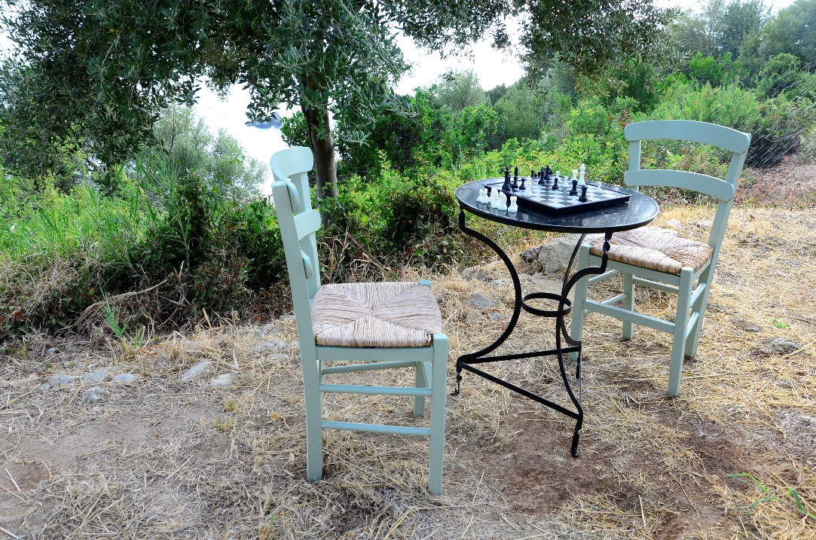
Παιχνίδια επικοινωνίας για αρχάριους Α1 Α2
A1 – A2
Μιλάμε

Περιεχόμενα
Περιεχόμενα 2
Πρόλογος 3
Βιβλιογραφία: 10
1. Λεξοντόμινο – 11
2. Το μυστικό μήνυμα! 15
3. Παίξτε μπίγκο με την ώρα 18
4. Το χρονοντόμινο 20
4. Το Χρονοντόμινο 21
5. Χρονοζευγάρια 23
Τα χρονοζευγάρια 24
6. Ξέρετε τι ώρα είναι; 28
7.Το κυνήγι του κρυμμένου θησαυρού 31
8. Κοκτέιλ Πάρτυ Σημείωση για το δάσκαλο/τη δασκάλα 33
9. Η μέρα μού 37
10.Κάθε μέρα 39
10. Ελληνικές Συνταγές 43
11. Το Παιχνίδι της Ομελέτας - 49
12. Τέσσερα φρούτα 53
13. Τριάδες 57
14. Πάμε Σινεμά 59
16. Το οικογενειακό δέντρο 61
17. Φτιάξτε/φτιάξε ζευγάρια στον Αόριστο 66
18. Τριάδες Αόριστος 72
19. Ψάξε / ψάξτε κάποιον που… 74
20. Που είναι; 76
Πηγές εικόνων: 82

Μιλάμε
  - Παιχνίδια επικοινωνίας για αρχάριους Α1 Α2

Η αποτελεσματική εκμάθηση της γλώσσας γίνεται άμεσα και εύκολα κατά τη διάρκεια του μαθήματος, όχι μόνο μέσα από την επίπονη και πολύωρη μελέτη στο σπίτι.

Πρόλογος
Αυτό το βιβλίο απευθύνεται σε εκπαιδευτικούς/διδάσκοντες της ελληνικής γλώσσας σε αλλοδαπούς και έχει ως στόχο να βοηθήσει τους σπουδαστές να ξεπεράσουν τα αρχικά εμπόδια που συναντούν στην εκμάθηση της ελληνικής γλώσσας και να καταστεί δυνατή, μετά από μικρό χρονικό διάστημα, η αυθεντική επικοινωνία στην ελληνική γλώσσα. Τα πρώτα βήματα στα ελληνικά είναι πολύ δύσκολα για την πλειονότητα των μαθητών και χρειάζεται πολύς χρόνος μέχρις ώτου να απομνημονεύσουν τόσες νέες, δύσκολες λέξεις, μορφολογία, συντακτικό και καταλήξεις. Πολλοί μαθητές εγκαταλείπουν τα ελληνικά μετά από ένα ή δύο εξάμηνα σκληρής δουλειάς, επειδή νομίζουν ότι η ελληνική γλώσσα είναι πάρα πολύ δύσκολη και κουραστική και δεν πρόκειται να την κατακτήσουν ποτέ σε ικανοποιητικό επίπεδο.
Και όμως υπάρχει λύση!

Μαθαίνουμε ελληνικά χρησιμοποιώντας σωστά τον εγκέφαλο μας!
Με τη βοήθεια των κατάλληλων ασκήσεων μπορεί ο εγκέφαλός μας να απορροφήσει και να αποθηκεύσει τη νέα γλώσσα πολύ πιο εύκολα. Αυτή η εύκολη αποθήκευση ευνοεί τη χρήση αυτοματοποιημένων εκφράσεων οι οποίες με τη σειρά τους χρησιμοποιούνται στην επικοινωνία. Οι ασκήσεις και τα παιχνίδια στο Μιλάμε προσφέρουν την ευκαιρία στους μαθητές να εξασκηθούν σε τυπικές καταστάσεις καθημερινότητας και να κάνουν χρήση χρήσιμων εκφράσεων το οποίο με τη σειρά του οδηγεί στην αυτοματοποίηση των εκφράσεων αυτών. Δε χρειάζεται να αντικαταστήσετε το βασικό βιβλίο διδασκαλίας σας! Χρησιμοποιείστε το Μιλάμε ως συμπληρωματικό υλικό για όλα τα νέα βιβλία τα οποία είναι προσανατολισμένα στο Κοινό Ευρωπαϊκό Πλαίσιο Αναφοράς για τις Γλώσσες: Μάθηση, Διδασκαλία, Αξιολόγηση (ΚΕΠΑ), (Ευρωπαϊκό Συμβούλιο 2001). Τα βιβλία αυτά χρησιμοποιούν τις βασικές αρχές της επικοινωνίας και του διαλόγου στη διδασκαλία γλωσσών καθώς και τα αποτελέσματα των ερευνών της διεργασίας του εγκεφάλου κατά την εκμάθηση ξένων γλωσσών.
Για την καλύτερη κατανόηση των υλικών που προσφέρονται εδώ, παρακαλούμε να διαβάσετε τη σύντομη εισαγωγή που ακολουθεί και είναι αφιερωμένη στα βασικά πορίσματα στον τομέα της νευρογλωσσολογίας σε σχέση με την εκμάθηση ξένων γλωσσών. Αυτή η σύντομη παρουσίαση έχει ως στόχο την αναφορά των πορισμάτων και όχι την ανάλυσή τους σε βάθος.

Η ξένη γλώσσα πρέπει να χρησιμοποιείται ενεργά
Ο στόχος της επικοινωνιακής γλωσσικής διδασκαλίας είναι σαφώς η αλληλεπίδραση. Οι περισσότεροι συμμετέχοντες σε μαθήματα ελληνικής γλώσσας θέλουν να επικοινωνήσουν στις διακοπές με φίλους και γνωστούς. Οι τυπικές επικοινωνιακές καταστάσεις της εκπαίδευσης των αρχαρίων είναι καλά τεκμηριωμένες στο ΚΕΠΑ και τα νέα σχολικά βιβλία προσφέρουν κατάλληλα κείμενα και ασκήσεις. Παρόλα αυτά οι περισσότεροι σπουδαστές αντιμετωπίζουν τρομερές δυσκολίες στην πρώτη τους επαφή με τη νέα γλώσσα. Είναι σχεδόν αδύνατο να απομνημονεύσουν το νέο λεξιλόγιο, αισθάνονται ότι η σύνταξη ακόμα και των απλούστερων προτάσεων απαιτεί τη μέγιστη προσπάθεια και χρειάζονται πάντα πίνακες με κλίσεις ρημάτων και ουσιαστικών δίπλα τους για να είναι σίγουροι ότι χρησιμοποιούν σωστά όλους τους τύπους. Όλα αυτά είναι συστατικά μιας επίπονης και αργής προόδου. Με τον τρόπο αυτό καθίσταται σχεδόν αδύνατη η φυσική επικοινωνία και οι μαθητές δύσκολα τολμούν να αρθρώσουν μία δύο λέξεις στη νέα γλώσσα. Πώς μπορεί να αλλάξει αυτό;

Η Χοάνη της Νυρεμβέργης δεν λειτουργεί.

H μάθηση είναι μία ενεργή, κοινωνική διαδικασία.
Γνωρίζουμε από την ψυχολογία εκμάθησης και την εγκεφαλική έρευνα, ότι η γνώση δεν μπορεί απλώς να μεταβιβαστεί στον εγκέφαλο του μαθητή. Η επιτυχής εκμάθηση είναι μία ενεργή διαδικασία κατά την οποία οι μαθητές καλούνται να ενσωματώσουν νέες πληροφορίες σε ήδη υπάρχοντα δίκτυα του εγκεφάλου. Το ίδιο ισχύει και για την εκμάθηση γλωσσών.
Περισσότερο αποτελεσματικά μαθαίνουμε μέσα σε κοινωνική αλληλεπίδραση (Hüther 2006). Αυτό το γεγονός έχει ειδικά έχει σημαντικές επιδράσεις, ειδικά σε ό,τι αφορά την εκμάθηση. Όσο περισσότερο χρόνο δαπανούν οι μαθητές πειραματιζόμενοι με τη γλώσσα και με την έκφραση νοημάτων, είτε μόνοι είτε σε μικρές ομάδες, τόσο καλύτερα θα ενσωματώσουν στον εγκέφαλο τους τα νέα σχήματα (λέξεις, προτάσεις, γραμματική), ώστε να μπορέσουν να τα ξαναεντοπίσουν. Από την νευροβιολολογική έρευνα γνωρίζουμε επίσης, ότι αυτό συμβαίνει μέσω διαρκώς αναπτυσσόμενων νευρικών δικτύων, τα οποία συνδέουν υπάρχουσα γνώση με νέες πληροφορίες. Όσο περισσότερους τέτοιους συνδέσμους κατέχει η νέα γνώση, τόσο καλύτερα μπορούμε να την ανακαλέσουμε και να τη χρησιμοποιήσουμε ενεργά και δημιουργικά. Όσο πιο συχνά ενεργοποιούμε αυτά τα νευρικά δίκτυα, τόσο περισσότερο ισχυροποιούνται οι σύνδεσμοι και γίνονται κατά συνέπεια ταχύτεροι και σταθερότεροι (Braun et al., 2006). Αυτή η διαδικασία δεν είναι αμιγώς πνευματική, καθώς σωματικές και συναισθηματικές εκφάνσεις παίζουν επίσης έναν μεγάλο ρόλο. Τι σημαίνει αυτό για τη διδασκαλία γλωσσών;
Οι μαθητές πρέπει να χρησιμοποιούν οι ίδιοι ενεργά τη γλώσσα – αντί να ακούν κυρίως τον διδάσκοντα. Πρέπει να ακούν ενεργά σε καταστάσεις επικοινωνίας, να αντιδρούν αυθόρμητα και να μιλούν οι ίδιοι, ενώ ταυτόχρονα λαμβάνουν συνεχώς μικρές αποφάσεις και ισχυροποιούν έτσι τα δίκτυα στον εγκέφαλο τους. Ο εγκέφαλός μας λειτουργεί εδώ όπως ένας μυς, ο οποίος γυμνάζεται μέσω της ενεργής ομιλίας. Και κάποιος που θέλει να μάθει να κάνει σκι ή να παίζει τένις, δεν μπορεί να το επιτύχει μέσω κανόνων, αλλά πρέπει να το επιχειρεί ξανά και ξανά ο ίδιος, ώστε να μπορεί να εξελιχθεί κάποια στιγμή αργότερα η διαδοχή των κινήσεων αυτόματα και ευλύγιστα. Ακριβώς με τον ίδιο τρόπο λειτουργεί η εκμάθηση μίας νέας γλώσσας.
Φανταστείτε το κάπως έτσι: Αρχάριοι μαθητές μαθαίνουν μία καινούρια λέξη ή μία καινούρια πρόταση. Ας υποθέσουμε, ότι αυτή η πρόταση παρουσιάστηκε σε ένα χρήσιμο πλαίσιο και ότι οι μαθητές την βρήκαν αρκετά ενδιαφέρουσα, ώστε να της επιτρέψουν την είσοδο στη μνήμη τους. Η νέα λέξη ή η νέα πρόταση θα αποθηκευτεί τότε σαν ένα ασαφές, μη ξεκάθαρο σχήμα. Κάθε φορά που παρόμοιες πληροφορίες από διαφορετικά συμφραζόμενα και μέσω όλων των αισθήσεων θα έρχονται σε επαφή με αυτό το ασαφές σχήμα και κατά κάποιον τρόπο θα το συμπληρώνουν, θα γίνεται η εικόνα συνεχώς καθαρότερη και πιο συγκεκριμένη και θα μπορεί λόγω αυτού να χρησιμοποιηθεί σε όλα τα πιθανά, επικοινωνιακά σενάρια. Αυτό ακούγεται ενδεχομένως κοινότοπο στην περίπτωση της λέξης μήλο αλλά ας μην ξεχναμε ότι ακόμη και σε μία τόσο απλή περίπτωση πρέπει οι μαθητές να ενσωματώσουν πολλές γλωσσικές ιδιότητες της λέξης στην δική τους εικόνα ενός μήλου, προκειμένου να μπορούν να πειραματιστούν αυθόρμητα με το μήλο (το μήλο, το νόστιμο μήλο, τα άγουρα μήλα, η τιμή των βιολογικών μήλων…).
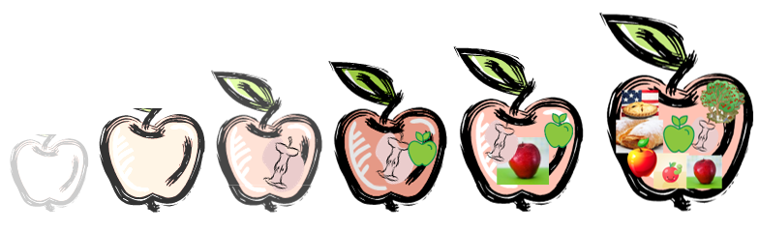
Για να διενεργήσουν λοιπόν οι μαθητές αύτη τη διαδικασία, πρέπει να χρησιμοποιήσουν τη γλώσσα όσο το δυνατόν περισσότερο και να την αντιληφθούν από όλες τις πλευρές. Ως γενικός κανόνας μπορεί να ισχύει ο εξής: 10% της ώρας της διδασκαλίας ανήκει στο διδάσκοντα, 90% είναι ενεργός χρόνος εργασίας των μαθητών. Αυτό το βιβλίο λειτουργώντας ως συμπλήρωμα στο κύριο βιβλίο διδασκαλίας, θα θέσει στη διάθεση σας χρήσιμες δραστηριότητες για όσο το δυνατόν περισσότερο ενεργό χρόνο εξάσκησης και ομιλίας, και έτσι δεν θα πηγαίνουν οι μαθητές με πολλές ασκήσεις και πολλή θεωρία για εκμάθηση στο σπίτι, αλλά θα δημιουργούνται απευθείας στο μάθημα νέα γλωσσικά σχήματα.

Μη φοβάστε τα λάθη.

Μαθαίνουμε να μιλάμε, μιλώντας.
Στα γλωσσικά επίπεδα Α1 και Α2 οι μαθητές δεν είναι ακόμη σε θέση, να χρησιμοποιούν οι ίδιοι δημιουργικά τη γλώσσα, μπορούν μόνο να χρησιμοποιούν απλές, συχνά επαναλαμβανόμενες προτάσεις και τμήματα προτάσεων και να τα συνδέουν μεταξύ τους. Συγχρόνως πρέπει οι μαθητές να κερδίσουν κάποια ασφάλεια, για να είναι έτοιμοι για περαιτέρω και δημιουργικότερα βήματα εκμάθησης. Επιπλέον, οι μαθητές, οι οποίοι είχαν στο παρελθόν εμπειρίες παραδοσιακής, δομημένης διδασκαλίας γλωσσών, φοβούνται συχνά μήπως κάνουν λάθη. Ακόμη και οι πιο ευφυείς, εργατικοί μαθητές/μαθήτριες δεν θα τα καταφέρουν, να επικοινωνήσουν χωρίς λάθη και θα βιώνουν κάθε λάθος σαν μία μικρή ήττα. Για να αποφύγουν πιθανά λάθη, οι μαθητές συχνά δε λένε απολύτων τίποτα ή δίνουν όσο το δυνατόν μικρότερες, ασφαλείς απαντήσεις, οι οποίες σε καμία περίπτωση δεν εκφράζουν αυτό που πραγματικά θα ήθελαν να πουν. Ο φόβος αποτελεί ένα μεγάλο εμπόδιο στη μάθηση και πρέπει οπωσδήποτε να αποφεύγεται.
Οι ασκήσεις αυτού του βιβλίου μπορούν να βοηθήσουν σε αυτήν την κατεύθυνση, καθώς κατά πρώτον παίζονται σε μικρές ομάδες και έτσι εκλείπει ο φόβος που έχει κάποιος να μιλήσει μπροστά σε ολόκληρη την τάξη. Στους μαθητές πρέπει επίσης να επισημαίνεται ο σημαντικός ρόλος των λαθών, ως σημαντικών βημάτων εκμάθησης. Τα λάθη επιτρέπονται, o πειραματισμός με τη νέα (Interims-) γλώσσα (ενδιάμεση γλώσσα) είναι επιθυμητός και ένα σημαντικό κομμάτι στη δημιουργία σχημάτων στον εγκέφαλο. Μία δοκιμασμένη οδηγία σε αυτό το πλαίσιο είναι:“ Εδώ μαθαίνουμε ελληνικά χρησιμοποιώντας τη γλώσσα του σώματος.“ Έτσι είναι ξεκάθαρο, ότι από αρχάριους δεν αναμένονται τέλειες, γραμματικά σωστές φράσεις, αλλά ότι σκοπός είναι η επιτυχής επικοινωνία, για την οποία μπορούν και θα έπρεπε να χρησιμοποιηθούν ακόμη και μη γλωσσικά μέσα. Αυτή η μέθοδος ορίζεται ρητά και στο Κοινό Ευρωπαϊκό Πλαίσιο Αναφοράς για τις Γλώσσες, ως μία σημαντική επικοινωνιακή στρατηγική. Ακόμη και το να μαντεύει κανείς άγνωστες λέξεις και προτάσεις από τα συμφραζόμενα είναι μία τέτοια στρατηγική επικοινωνίας, την οποία οφείλουμε να εξελίξουμε.
Η πρώτη αρχή της επικοινωνιακής εκμάθησης γλωσσών πρέπει λοιπόν να είναι, να χρησιμοποιείται από την αρχή η νέα γλώσσα για το σκοπό της επικοινωνίας και να μην περιορίζεται ο μαθητής στη διατύπωση "σωστά" σχηματισμένων προτάσεω. Αυτή η διαδικασία πρέπει να ξεκινά από τον διδάσκοντα, με το να χρησιμοποιεί εκείνος/εκείνη τη νέα γλώσσα από την αρχή στο μάθημα και να δείχνει έτσι, ότι ο στόχος του μαθήματος είναι η επιτυχής επικοινωνία και όχι η αλάνθαστη σύνταξη προτάσεων. Η πρώτη παρουσίαση του διδάσκοντα μπορεί έτσι χωρίς πρόβλημα να πραγματοποιηθεί στα ελληνικά, ακόμη και αν οι συμμετέχοντες δεν έχουν μάθει καμία λέξη. Με την υποστήριξη κάποιας παντομίμας και κάποιων απλών σκίτσων στον πίνακα, μπορεί ο διδάσκων/η διδάσκουσα να παρουσιάσει τον εαυτό του/της με όνομα, χόμπι, οικογένεια, επάγγελμα, κ.ο.κ και να καλέσει τους μαθητές και τις μαθήτριες να μαντεύουν τι ειπώθηκε. Αυτή η παιγνιώδης προσέγγιση μεταφέρει στους συμμετέχοντες τη σημαντικότερη αρχή της εκμάθησης γλωσσών, και συγκεκριμένα: “Μαθαίνουμε να μιλάμε, μιλώντας.“ Έτσι η γλώσσα του μαθήματος είναι από την αρχή ,,Ελληνικά και χειρονομίες,,.
Για να μην είναι υπερβολικές οι απαιτήσεις από τους μαθητές στα μαθήματα αρχαρίων, οι ασκήσεις αυτού του βιβλίου είναι σε μεγάλο βαθμό καθοδηγητικές. Υποθέτουμε ότι το εκάστοτε θέμα έχει παρουσιαστεί ήδη πριν στα πλαίσια ενός κεφαλαίου του βασικού βιβλίου εκμάθησης και οι συμμετέχοντες/συμμετέχουσες επενδύουν τώρα χρόνο στην ενεργή εξάσκηση και αυτοματοποίηση λέξεων και εκφράσεων. Για να προσφέρουμε ακόμα μεγαλύτερη ασφάλεια στους αρχάριους μαθητές/στις αρχάριες μαθήτριες, έχουμε προσθέσει σε πολλά παιχνίδια τις λεγόμενες ,,Κάρτες διάσωσης,,, οι οποίες μπορούν σε περίπτωση ανάγκης να βοηθήσουν όπως ένα σωσίβιο. Η εκμάθηση μίας γλώσσας θα μπορούσε να συγκριθεί με μία σπειροειδή διαδικασία, στην οποία τα θέματα δουλεύονται ξανά και ξανά και σιγά σιγά διευρύνονται και βελτιώνονται. Οι ασκήσεις σε αυτό το βιβλίο μπορούν για αυτόν τον σκοπό να χρησιμοποιηθούν και περισσότερες φορές στην ίδια ομάδα μαθητών/μαθητριών. Με τον καλύτερο τρόπο συμβαίνει αυτό σε ανοιχτή λειτουργία μαθήματος (βλέπε Κεφάλαιο 9-10).

Ο εγκέφαλος μας μαθαίνει μόνο σημαντικά πράγματα.

H νέα γνώση πρέπει να χτίζεται πάνω σε προυπάρχουσα.
Αυτά τα φαινομενικά αυτονόητα γεγονότα έχουν εκτεταμένες επιδράσεις στη διδασκαλία γλωσσών. Ας το εξετάσουμε αυτό στα πλαίσια ενός πολύ απλού παραδείγματος: Τα περισσότερα τμήματα αρχαρίων ξεκινούν με μία εισαγωγή στο ελληνικό αλφάβητο μέσω ενός πίνακα με τα γράμματα και μίας λίστας μεμονωμένων, άγνωστων λέξεων, οι οποίες διαβάζονται στην τάξη. Κάθε συμμετέχων προσπαθεί να διαβάσει μία λέξη και όλοι οι υπόλοιποί ακούν. Σας έχει ήδη κάνει εντύπωση, για ποιο λόγο ευφυείς, ενήλικες δυσκολεύονται τόσο πολύ να διαβάσουν τις νέες λέξεις και γιατί δεν θυμούνται σχεδόν καμία λέξη στο δεύτερο μάθημα;
Οι νέες, άγνωστες λέξεις, οι οποίες είναι επίσης γραμμένες σε ξένα γράμματα, δεν ανακαλούν στον εγκέφαλο των μαθητών κανενός είδους γνωστές εικόνες. Δεν μπορούν να ενσωματωθούν σε καμία προϋπάρχουσα γνώση και πλημμυρίζουν τον εγκέφαλο με πάμπολλες, ασυνάρτητες, μεμονωμένες πληροφορίες, οι οποίες δεν μπορούν συνδεθούν σε ένα σύνολο που να αποδίδει νόημα. Με την επίγνωση αυτών των συσχετίσεων μπορεί η άσκηση να αλλάξει με πολύ απλό τρόπο: Το παιχνίδι „Λεξοντόμινο“ σε αυτό το βιβλίο δείχνει πώς μπορεί να υπάρξει, από την πρώτη κιόλας ώρα διδασκαλίας, εκμάθηση σύμφωνη με τις λειτουργίες του εγκεφάλου. Χρησιμοποιούμε για την εξάσκηση του ελληνικού αλφαβήτου αποκλειστικά λέξεις, που είναι ήδη γνωστές στους συμμετέχοντες από τα γερμανικά ή τα αγγλικά ή που είναι γνωστές ως ξένες λέξεις και παίζουμε με αυτές Ντόμινο. Έτσι μπορούν οι μαθητές να χρησιμοποιήσουν τις προϋπάρχουσες γνώσεις τους, για να μάθουν τα νέα γράμματα. Οι συμμετέχοντες θα δουλέψουν ενεργά στην αποκρυπτογράφηση των λέξεων στο παιχνίδι ΑΒΓ, θα συζητήσουν με τους άλλους συμμετέχοντες και πιθανότατα θα διασκεδάσουν βλέποντας τον ελληνικό τρόπο γραφής γνωστών τους λέξεων. Θα πάνε με το αίσθημα επιτυχίας στο σπίτι, ήδη από την πρώτη ώρα διδασκαλίας, καθώς θα έχουν γνωρίσει και θα έχουν κατανοήσει πολλές ελληνικές λέξεις. Θα χρησιμοποιήσουν στην ανάγνωση δύσκολων γραμμάτων και συνδυασμών γραμμάτων τις γενικές εγκυκλοπαιδικές τους γνώσεις και θα μαντέψουν ή θα συμπληρώσουν τα άγνωστα γράμματα. Αυτή τη σημαντική στρατηγική θα τη χρειαστούν οι μαθητές πολλές φορές ακόμη στο μέλλον προκειμένου να επικοινωνήσουν επιτυχώς.

O εγκέφαλος μας σχηματίζει μόνος πρότυπα. Ο εγκέφαλος μας δεν είναι αρχείο του Excel.
Η ελληνική γλώσσα είναι εξαιρετικά πλούσια σε τύπους και καταλήξεις, στοιχεία που φαντάζουν στους αρχάριους μαθητές σχεδόν αδιαπέραστα. Η αρχική σύγχυση δεν μπορεί πραγματικά να μειωθεί ούτε με επιμελή αποστήθιση πινάκων με χρονικές αντικαταστάσεις ρημάτων ή κλίσης ουσιαστικών. Αυτό συμβαίνει για έναν απλό λόγο: Όπως αναφέρθηκε παραπάνω, ο εγκέφαλος μας μαθαίνει μόνο σημαντικές πληροφορίες και αποθηκεύει μόνο αυτές στον φλοιό του. Πίνακες γεμάτοι καταλήξεις, αντωνυμίες ή άρθρα θα αποθηκευτούν στην καλύτερη περίπτωση προσωρινώς στον ιππόκαμπο, τον αποθηκευτικό χώρο του εγκεφάλου μας για λεπτομέρειες, καθώς όμως αποτελούν άσχετα, μεμονωμένα κομμάτια, δεν είναι κατάλληλα για δικτύωση και θα ξεχαστούν και πάλι σύντομα (Spitzer 2006). Για να μάθουμε μακροπρόθεσμα γραμματικούς τύπους, πρέπει να δημιουργήσει μόνος του ο εγκέφαλος μας δικά του σχήματα για αυτό το σκοπό. Αυτό συντελείται τελείως αυτόματα, κυρίως στη διάρκεια του βαθίου ύπνου. Όμως ο „αυτόματος μηχανισμός δημιουργίας σχημάτων“ μας πρέπει να τροφοδοτείται και να ενεργοποιείται από εξωτερικούς παράγοντες και συγκεκριμένα με το να του προσφέρουμε όσο το δυνατόν περισσότερα παρόμοια παραδείγματα, τα οποία αργότερα στη διάρκεια του ύπνου ταξινομούνται και ενσωματώνονται στα προϋπάρχοντα δίκτυα. Αυτό όμως δε σημαίνει, ότι μαθαίνουμε λίστες από ρήματα και αντωνυμίες και κατόπιν ελπίζουμε να τις ενσωματώσουμε κατά τη διάρκεια του ύπνου. Προκειμένου να ενισχυθούν οι φυσιολογικές μας διαδικασίες σχηματισμού προτύπων, πρέπει η γλωσσική προσφορά στους μαθητές να είναι γεμάτη νόημα και να ασκείται ενεργά. Για αυτό το λόγο, πρέπει τα γλωσσικά παραδείγματα να είναι πάντα εντεταγμένα σε ξεκάθαρες καταστάσεις επικοινωνίας. Όσο μικρότερο είναι το μέσο (κείμενο – πρόταση –λέξη – κατάληξη), τόσο λιγότερο νόημα έχει συνήθως και τόσο λιγότερες ενώσεις μπορεί να συνάψει ο εγκέφαλος. Έτσι γίνεται ξεκάθαρο, για ποιο λόγο οι πίνακες με αντωνυμίες και καταλήξεις ρημάτων οδηγούν σε σωστή παραγωγή λόγου με τόσο αργό ρυθμό. Αποτελούν σαφώς συνοπτικά εργαλεία για αναζήτηση πληροφοριών στο εγχειρίδιο, αλλά δυστυχώς δεν βοηθούν ιδιαίτερα τον εγκέφαλο μας.
Οι ασκήσεις σε αυτό το βιβλίο προσπαθούν αντιθέτως να υποστηρίξουν τη φυσιολογική διαδικασία του σχηματισμού προτύπων μέσω τυπικών καταστάσεων και ενεργής χρήσης της γλώσσας. Είναι επίσης για αυτό το λόγο σκόπιμο να περιλαμβάνονται σε μία ώρα διδασκαλίας περισσότερες δραστηριότητες για το ίδιο θέμα. Με αυτόν τον τρόπο θα ενεργοποιούνται ξανά και ξανά τα ίδια ή παρόμοια νευρικά δίκτυα και έτσι θα σταθεροποιούνται.

Χρησιμοποιείστε όλες τις αισθήσεις: όραση-ομιλία-ακοή-χειρονομίες

Πρέπει να υπάρχει και χώρος για διασκέδαση.
Οι μέθοδοι απεικόνισης του εγκεφάλου έχουν δείξει επίσης ότι μαθαίνουμε με τον καλύτερο δυνατό τρόπο, όταν χρησιμοποιούμε ταυτόχρονα περισσότερες αισθήσεις και σχηματίζονται έτσι όσο το δυνατόν περισσότερα, ευρέως δικτυωμένα πρότυπα σύνδεσης στον εγκέφαλο. Κυρίως οι έρευνες της Manuela Macedonia (Macedonia 2004) δείχνουν, πόσο θετικά μπορεί να επηρεάσει και η σωματική κίνηση (για παράδειγμα οι χειρονομίες) το βαθμό εμπέδωσης στη διδασκαλία γλωσσών.
Οι ασκήσεις σε αυτό το βιβλίο στοχεύουν στο να συμπεριλάβουν όσο το δυνατόν περισσότερες αισθήσεις. Πολλές από αυτές χρησιμοποιούν εικόνες και γραφή, απαιτούν έπειτα ενεργή ομιλία και δράση και έτσι αυτόματα και ακοή της γλώσσας. Μέσω της κοινωνικής αλληλεπίδρασης στην ομάδα θα αφυπνιστούν επιπρόσθετα και θετικά συναισθήματα και λόγω αυτού θα απελευθερωθούν στον εγκέφαλο ιδιαίτερα ευεργετικές για τη μάθηση ουσίες. Όσο πιο ενεργά, διασκεδαστικά και χωρίς άγχος κάνουν τις ασκήσεις οι μαθητές, τόσο καλύτερα αφομοιώνεται η γλώσσα (Roth 2006). Κατά τη διάρκεια αυτής της διαδικασίας είναι θεμιτά και ευπρόσδεκτα τόσο το έντονο γέλιο όσο και οι χειρονομίες. Οι εκφράσεις προσώπου και ο τονισμός μπορούν επίσης να βοηθήσουν, να επισυναφθούν νέες λέξεις ή προτάσεις σε προ υπάρχουσες εικόνες στον εγκέφαλο και έτσι να διατηρηθούν καλύτερα. Για αυτό το λόγο, είναι πολύ σημαντικό να ενθαρρύνουμε οπωσδήποτε τους μαθητές να μιλούν χρησιμοποιώντας τις εκφράσεις του προσώπου τους και το σώμα τους.

Συμβουλές για τη χρήση των παιχνιδιών

Ο ρόλος του δασκάλου
Τα παιχνίδια σε αυτή τη συλλογή βασίζονται στις αρχές της επικοινωνιακής, προσανατολισμένης στη δράση, διδασκαλίας γλώσσας και λαμβάνουν υπόψιν τα νέα ευρήματα της νευρογλωσσολογίας. Για να χρησιμοποιήσετε τα παιχνίδια με τον πιο επωφελή τρόπο, εξετάστε τους παρακάτω παράγοντες:
1. Γλωσσική προετοιμασία: Πριν ξεκινήσετε μία δραστηριότητα του Μιλάμε, εξετάστε, αν οι μαθητές κατέχουν ήδη τις απαραίτητες γνώσεις. Οι ασκήσεις μας μπορούν να χρησιμοποιηθούν ως εμβάθυνση του περιεχομένου του βασικού βιβλίου εκμάθησης. Σε αυτήν την περίπτωση είναι αρκετό να επαναλάβετε το απαραίτητο λεξιλόγιο ή να εξηγήσετε μερικές άγνωστες λέξεις. Το βιβλίο Μιλάμε διαθέτει σε πολλά παιχνίδια και τις περίφημες „Κάρτες Διάσωσης“, οι οποίες συγκεντρώνουν ακόμη μία φορά τα απαραίτητα γλωσσικά μέσα. Αυτές τις κάρτες δεν θα τις χρειαστούν όλες οι ομάδες, είναι όμως ιδιαίτερα βοηθητικές για τους ανασφαλείς μαθητές, καθώς σαν σωσίβια, προσφέρουν περισσότερη σιγουριά. Χάρη στον έντονα καθοδηγούμενο χαρακτήρα των ασκήσεων σε αυτό το επίπεδο, δεν μπορούν ούτως ή άλλως να συμβούν πολλά λάθη. Στους μαθητές, που έχουν μεγαλώσει με τις παραδοσιακές μεθόδους γραμματικής και μετάφρασης στη σχολική διδασκαλία, προσφέρουν επιπρόσθετη ασφάλεια και τους βοηθούν να ελαχιστοποιήσουν το φόβο του λάθους.
2. Διευκρίνιση στόχων: Στη σημείωση για το δάσκαλο σε κάθε παιχνίδι θα βρείτε μία αναφορά των επιδιωκόμενων στόχων μάθησης. Εξηγείστε σύντομα στην ομάδα τον εκπαιδευτικό στόχο κάθε παιχνιδιού, έτσι ώστε να μπορούν οι συμμετέχοντες να εστιάσουν την προσοχή τους σε αυτόν τον στόχο. Υποθέτουμε επίσης εξ αρχής, ότι δεν έχουν όλοι οι συμμετέχοντες στη διδασκαλία ενηλίκων εμπειρίες με επικοινωνιακές μεθόδους εκμάθησης γλώσσας. Σε αυτήν την περίπτωση είναι επίσης σημαντικό να εξηγήσετε σύντομα το σημαντικό ρόλο της ενεργής χρήσης της γλώσσας και να αφαιρέσετε από τους μαθητές το φόβο του λάθους.
3. Εξήγηση των κανόνων του παιχνιδιού: Στη σημείωση για το δάσκαλο θα βρείτε επίσης λεπτομερείς οδηγίες παιξίματος και συμβουλές για όλα τα παιχνίδια του Μιλάμε. Υπάρχουν επίσης σύντομες οδηγίες στα υλικά των μαθητών και στις κάρτες κανόνων. Για τους έμπειρους μαθητές θα είναι αρκετές αυτές οι σύντομες οδηγίες. Ομάδες που έχουν μικρή εμπειρία με την επικοινωνιακή διδασκαλία γλωσσών, χρειάζονται επιπρόσθετες εξηγήσεις των παιχνιδιών από το δάσκαλο. Πάρτε το χρόνο σας να απαντήσετε διεξοδικά όλες τις ερωτήσεις, συμπεριλαμβανομένων των ερωτήσεων για το λεξιλόγιο. Μόλις γίνουν κατανοητοί οι κανόνες του παιχνιδιού από όλους τους συμμετέχοντες, μπορούν εκείνοι να συγκεντρωθούν στην εξάσκηση της γλώσσας. Σε μερικές περιπτώσεις μπορεί επίσης να είναι βοηθητικό να δείξετε σύντομα το στην ομάδα πώς παίζεται το παιχνίδι με τη βοήθεια ενός ή δύο εθελοντών.
4. Ο σημαντικότερος κανόνας: Επαναλάβετε, ότι σε όλα τα παιχνίδια οι συμμετέχοντες χρησιμοποιούν μόνο Ελληνικά και χειρονομίες. Σε επείγουσες ερωτήσεις είστε φυσικά στη διάθεση των συμμετεχόντων για διευκρινήσεις και ως ζωντανό λεξικό (Είμαι το ζωντανό λεξικό!).
5. Καθορισμός των ομάδων συνεργασίας: Σε τμήματα ενηλίκων δεν αποτελεί συνήθως πρόβλημα η δημιουργία ομάδων συνεργασίας. Είναι ωστόσο σημαντικό να ορίζετε εσείς κάποιες φορές τυχαία τους συμπαίκτες και να τους εναλλάσσετε. Με αυτόν τον τρόπο μαθαίνουν οι συμμετέχοντες διαφορετικές στρατηγικές ο ένας από τον άλλο και έχουν την ευκαιρία να επωφεληθούν από πιο προχωρημένους συμπαίκτες τους ή να εξηγήσουν κάτι οι ίδιοι σε άλλους και έτσι να το καταλάβουν και εκείνοι καλύτερα. Σε περίπτωση περιττού αριθμού συμμετεχόντων, επιτρέψτε φυσικά να παιχτούν τα παιχνίδια ζευγαριών από τρία άτομα. Τότε είτε θα μοιράζονται δύο παίκτες για λίγη ώρα έναν ρόλο, είτε θα παίξει και ο δάσκαλος.
6. Ο ρόλος του δασκάλου: Κατά τη διάρκεια της εξάσκησης δουλεύουν τα ζευγάρια και οι ομάδες ανεξάρτητα. Ο δάσκαλος βρίσκεται ως ζωντανό λεξικό στη διάθεση τους. Επιμείνετε ωστόσο να γίνονται οι διευκρινιστικές ερωτήσεις στα ελληνικά και δίνετε επίσης τις απαντήσεις σας στα ελληνικά. (Τι σημαίνει …; Πώς λέγεται ………… στα ελληνικά;)
Προσπαθήστε να πηγαίνετε απαρατήρητος από ομάδα σε ομάδα και παρατηρείστε ποιες δυσκολίες εμφανίζονται. Μην επεμβαίνετε χωρίς να ερωτηθείτε με διορθώσεις, γιατί κάτι τέτοιο θα εμποδίσει τη ροή της επικοινωνίας. Συχνά επαναλαμβανόμενα λάθη μπορούν να συζητηθούν μετά το τέλος της άσκησης με ολόκληρη την ομάδα.
7. Σχόλια και ολοκλήρωση της διαδικασίας: Σε επικοινωνιακές ασκήσεις δεν είναι απαραίτητο να ελεγχθούν ξανά όλες οι απαντήσεις– ο στόχος ήταν άλλωστε η επιτυχής επικοινωνία, όχι η αλάνθαστη σύνταξη προτάσεων. Είναι όμως εξαιρετικά βοηθητικό στο τέλος μίας άσκησης να συγκεντρώνετε εν τάχει τις δυσκολίες που υπήρξαν και τις πιθανές ερωτήσεις και να τις συζητάτε.
8. Επανάληψη και σταθεροποίηση στο εργαστήριο επανάληψης: Η πρόοδος μάθησης στα μαθήματα γλώσσας ενηλίκων που λαμβάνουν χώρα μία φορά την εβδομάδα είναι συνήθως αργή, καθώς οι συμμετέχοντες έχουν συνήθως μόνο λίγο χρόνο για περαιτέρω εξάσκηση. Για αυτό το λόγο είναι εξαιρετικής σημασίας η συστηματική επανάληψη του περιεχομένου προηγούμενων μαθημάτων στη διάρκεια του εβδομαδιαίου μαθήματος. Το υλικό του Μιλάμε είναι ιδανικό για τέτοιες ενότητες επανάληψης, κατά τη διάρκεια των οποίων το ήδη διδαχθέν υλικό επαναλαμβάνεται και σταθεροποιείται. Για αυτό το σκοπό είναι ιδιαίτερα χρήσιμο να χρησιμοποιούμε ξανά και ξανά κάποια ήδη δοκιμασμένα παιχνίδια. Οι ομάδες μαθητών μπορούν έτσι να αφιερώσουν μία ολόκληρη ώρα στο να διαλέγουν, σε ποια θέματα θέλουν να κάνουν επανάληψη και εξάσκηση και επιλέγοντας οι ίδιοι τη σειρά των παιχνιδιών και χωρίς καθόλου χρονική πίεση να έχουν την ευκαιρία να εμπεδώσουν παλαιότερα θέματα. Τέτοιες ενότητες επανάληψης προσφέρουν επίσης ιδανική ευκαιρία για διεξαγωγή σύντομων διαλόγων στα ελληνικά με μεμονωμένους συμμετέχοντες. Σε ένα „Εργαστήριο επανάληψης“ θα μπορούσατε επίσης να θέσετε στη διάθεση των μαθητών επιπρόσθετα σύντομα κείμενα (διαφημιστικά, καρτ-ποστάλ, έναν αυθεντικό κατάλογο ταβέρνας, ένα δρομολόγιο...) και να διεξάγετε με μεμονωμένους συμμετέχοντες ή ζευγάρια αυθεντικούς διαλόγους, ενώ οι υπόλοιποι συμμετέχοντες δουλεύουν με τα παιχνίδια γλώσσας. Έτσι συμμετέχουν πάντα όλοι οι μαθητές ενεργά και εξασκούν τον „μυ της γλώσσας τους“ για την χρησιμοποίηση του στις επόμενες διακοπές.
Ελπίζουμε με αυτές τις επεξηγήσεις και το υλικό σε αυτό το βιβλίο να συμβάλλουμε σε περισσότερη διασκέδαση και μεγαλύτερη επιτυχία στην εκμάθηση ελληνικών.
Elisabeth Pölzleitner, Margarita Kastanara-Baumgartner, Efstratia Kastanara

Βιβλιογραφία:
Braun, Anna Katharina, und Michaela Meier. 2006. „Wie Gehirne laufen lernen, oder: "Früh übt sich, wer ein Meister werden will".“ In Neurodidaktik, von Ulrich Herrmann. Weinheim und Basel: Beltz.
Hüther, Gerald. 2006. „Die Bedeutung sozialer Erfahrungen für die Strukturierung des menschlichen Gehirns.“ In Neurodidaktik, von Ulrich Herrmann. Weinheim und Basel: Beltz.
Macedonia, Manuela. 2004. Fremdsprachen lernen und Gedächtnis. Linz: Trauner.
Roth, Gerhard. 2006. „Warum sind Lehren und Lernen so schwierig?“ In Neurodidaktik: Grundlagen und Vorschläge für gehirngerechtes Lehren und Lernen, von Ulrich Herrmann. Weinheim und Basel: Belz.
Spitzer, Manfred. 2006. „Medizin für die Schule.“ In Lernen und Gehirn, von Ralf Caspary. Freiburg im Breisgau: Herder.
Ευρωπαϊκό Συμβούλιο. 2001. «ΚΕΠΑ: Κοινό Ευρωπαϊκό Πλαίσιο Αναφοράς για τις Γλώσσες: Μάθηση, Διδασκαλία, Αξίολόγηση.» Goethe-Institut. Πρόσβαση Ιοθλίου 19, 2011. http://www.goethe.de/z/50/commeuro/i0.htm.

1. Λεξοντόμινο –
  - Σημείωση για τους διδάσκοντες

Στόχος
Με τη βοήθεια του Λεξοντόμινο έχουν οι συμμετέχοντες τη δυνατότητα να εξοικειωθούν με το ελληνικό αλφάβητο και συνήθεις συνδέσεις ήχων αλλά και να μάθουν να διαβάζουν γνωστές λέξεις.

Πώς παίζεται
Κόψτε τις κάρτες του λεξοντόμινο. Οι συμμετέχοντες δουλεύουν σε μικρές ομάδες (3-4 άτομα). Οι κάρτες μοιράζονται ε κάθε ομάδα. Ένας παίκτης τοποθετεί μία κάρτα στο τραπέζι και διαβάζει τις δύο λέξεις. Ο επόμενος παίκτης στη σειρά πρέπει να ρίξει μια κάρτα που να ταιριάζει στην ήδη τοποθετημένη. Σε περίπτωση που δεν έχει μία κάρτα που να ταιριάζει, παίζει ο τρίτος στη σειρά παίκτης…
Όποιος ρίξει πρώτος όλες τις κάρτες του, έχει κερδίσει το παιχνίδι.
Τονίστε στους μαθητές, ότι πρέπει να διαβάζουν τις λέξεις δυνατά και καθαρά, κάθε φορά που ρίχνουν μία κάρτα και ότι πρέπει να προσέχουν το σωστό τονισμό. Έχουμε επισημάνει τα σημεία των λέξεων που τονίζονται με έντονους χαρακτήρες.
Σε αυτό το παιχνίδι έχουμε επιλέξει συνειδητά λέξεις, οι οποίες είναι ήδη γνωστές στους μαθητές από τα γερμανικά ή ως ξένες λέξεις. Με αυτόν τον τρόπο είναι σε θέση οι μαθητές να συνδέσουν τη νέα γραφή με γνώριμα από παλιά περιεχόμενα και έτσι να τη εμπεδώσουν καλύτερα. Επιπλέον θα επιτευχθεί με αυτήν την εισαγωγή, μία πρώτη εμπειρία επιτυχίας και θα ελαχιστοποιηθεί ο φόβος για τη νέα γραφή.
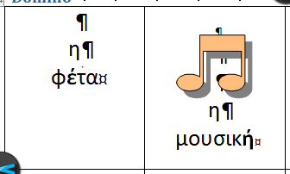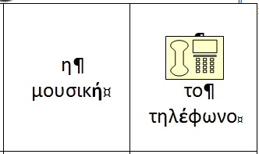
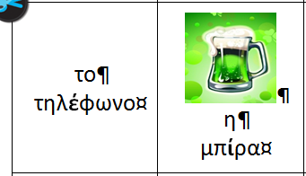


Domino ΛΕΞΟΝΤΟΜΙΝΟ
η    φέτα | η  μουσική | η  μουσική | το  τηλέφωνο
το  τηλέφωνο | η  μπίρα | η  μπίρα | 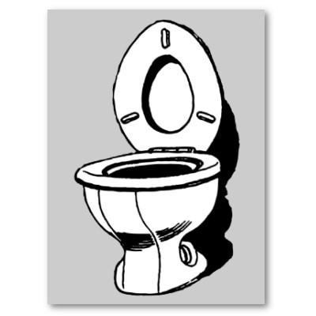  η  τουαλέτα
η  τουαλέτα | το  τραμ | το  τραμ | 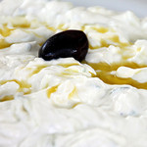  το  τζατζίκι
το  τζατζίκι |   ο καφές | ο  καφές |   η  ντομάτα
η  ντομάτα | ο  αρχιτέκτονας | ο  αρχιτέκτονας |   η  γεωγραφία
η  γεωγραφία | το  ταξί | το  ταξί |   το  ίντερνετ
το  ίντερνετ | το  θέατρο | το  θέατρο | η  κιθάρα
η  κιθάρα | το  σινεμά | το  σινεμά | το  σουβλάκι
το  σουβλάκι | τα  μαθηματικά | τα  μαθηματικά | 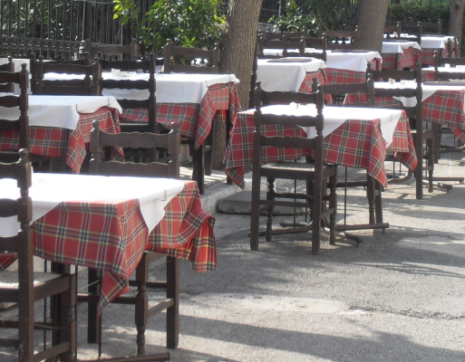  η  ταβέρνα
η  ταβέρνα | η  βιολογία | η  βιολογία |   η  μπανάνα
η  μπανάνα | η  ψυχολογία | η  ψυχολογία | το  μουσείο
το  μουσείο | το  πιάνο | το  πιάνο | 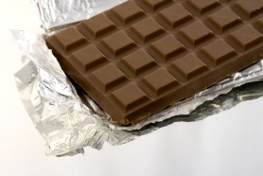  η  σοκολάτα
η  σοκολάτα | 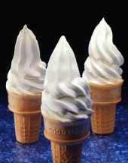  η  βανίλια | η  βανίλια | 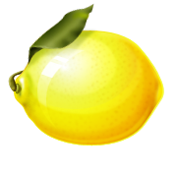  το  λεμόνι
το  λεμόνι | το  φέρυ μπόουτ | το  φέρυ μπόουτ |   το  γιαούρτι
το  γιαούρτι | 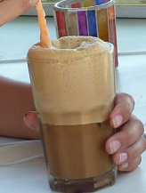  ο  φραπέ | ο  φραπέ | 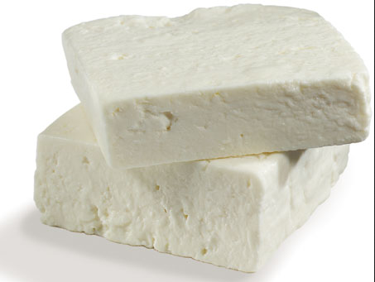  η  φέτα

2. Το μυστικό μήνυμα!
  - Σημείωση για τους διδάσκοντες

Στόχος
Η εξοικείωση με τους αριθμούς από το 1 μέχρι το 24 και με τα γράμματα του ελληνικού αλφαβήτου.

Πώς παίζεται
Το παιχνίδι Το μυστικό μήνυμα παίζεται σε ζευγάρια. Κάθε παίκτης έχει τέσσερα μηνύματα, κωδικοποιημένα σε αριθμούς και μία κάρτα λύσης, όχι για τα δικά του κωδικοποιημένα μηνύματα, αλλά για εκείνα του συμπαίκτη του.
Για να αποκωδικοποιήσουν τα μηνύματα οι παίκτες πρέπει να ρωτήσουν τον συμπαίκτη τους ποια είναι η σημασία του κάθε αριθμού. Μετά την αποκωδικοποίηση ενός μηνύματος, οι παίκτες αλλάζουν ρόλους.

Παραλλαγή
Στο τέλος του παιχνιδιού οι συμμετέχοντες μπορούν να γράψουν από ένα δικό τους μήνυμα και να το κωδικοποιήσουν. Οι συμπαίκτες τους προσπαθούν έπειτα να το αποκωδικοποιήσουν, χρησιμοποιώντας τους ήδη γνωστούς συνδυασμούς γραμμάτων/αριθμών

Λύσεις
A:  Άνοιξε το βιβλίο!  Πώς σε λένε;  Κάνουμε ένα διάλειμμα;  Τι κάνεις αύριο; | B:  Κλείσε το βιβλίο!  Πόσο χρονών είσαι;  Καλό βράδυ!  Πάμε για καφέ;

Χρήσιμες λέξεις, χρήσιμες εκφράσεις  Ρωτήστε το συμπαίκτη σας  Πες μου,/Πείτε μου..  Τι είναι το 10;  Το 10 είναι το ω!  Για να μαντέψετε τα γράμματα  Το 22, το ξέρω. Είναι το ‘η’.  Το 6 δεν το ξέρω ακόμα.  Δεν το ξέρω ακόμα.  Πρέπει να είναι το …  Μπορεί να σημαίνει ...  Πιστεύω ότι είναι το ... |   Βοήθεια!!!


Το μυστικό μήνυμα! (A)
Παίκτης: Α
Σπάσε τον κωδικό και διάβασε το μήνυμα!
Ρωτήστε το συμπαίκτη σας/τη συμπαίκτρια σας τι σημαίνουν οι αριθμοί και αποκωδικοποιήστε το μήνυμα. Tι σημαίνουν οι αριθμοί;

16-4-6-24-5-20 ... 10-6...17-24-17-2-4-6!
7-15-9 … 9-20 … 2-20-4-20;
1-16-4-6-11-3-20 20-4-16 19-24-16-2-20-24-3-13;
10-24 1-16-4-20-24-9 16-11-8-24-6;

Λύση Β
α | β | γ | δ | ε | ζ | η | θ | ι | κ
21 | 22 | 23 | 24 | 1 | 2 | 3 | 4 | 5 | 6
λ | μ | ν | ξ | ο | π | ρ | σ | τ | υ
7 | 8 | 9 | 10 | 11 | 12 | 13 | 14 | 15 | 16
φ | χ | ψ | ω
17 | 18 | 19 | 20


Το μυστικό μήνυμα! (B)
Παίκτης: Β
Σπάσε τον κωδικό και διάβασε το μήνυμα!
Ρωτήστε το συμπαίκτη σας/τη συμπαίκτρια σας τι σημαίνουν οι αριθμοί και αποκωδικοποιήστε το μήνυμα. Tι σημαίνουν οι αριθμοί;
6-7-1-5-14-1 15-11 22-5-22-7-5-11!
13-11-14-11 18-13-11-9-20-9 1-5-14-21-5;
6-21-7-11 22-13-21-24-16.
13-21-8-1 23-5-21 6-21-17-1!

Λύση Α

α | β | γ | δ | ε | ζ | η | θ | ι | κ
16 | 17 | 18 | 19 | 20 | 21 | 22 | 23 | 24 | 1
λ | μ | ν | ξ | ο | π | ρ | σ | τ | υ
2 | 3 | 4 | 5 | 6 | 7 | 8 | 9 | 10 | 11
φ | χ | ψ | ω
12 | 13 | 14 | 15

3. Παίξτε μπίνγκο με την ώρα
  - Σημείωση για τους διδάσκοντες

Στόχος
Κατανόηση και εκμάθηση της ώρας.

Προετοιμασία
1. Εξηγείστε την ώρα με βάση το βιβλίο εκμάθησης ή με βάση τις κάρτες βοήθειας αυτού του παιχνιδιού. Κάνετε εξάσκηση στις ελληνικές εκφράσεις με όλη την τάξη μέχρι να τις κατανοήσουν όλοι οι συμμετέχοντες.
2. Παίξτε το παιχνίδι Μπίνγκο με όλη την τάξη

Πώς παίζεται
Κάθε συμμετέχων παίρνει μια Μπίνγκο κάρτα και συμπληρώνει πάνω στα ρολόγια της 9 ώρες της επιλογής του. Τα διαστήματα δεν θα πρέπει να είναι μικρότερα των πέντε λεπτών. Στην αρχή μπορείτε να συμφωνήσετε μόνο βήματα 10 ή 15 λεπτών για να μην δυσκολευτούν υπερβολικά οι μαθητές.
Αφού συμπληρώσουν όλοι οι συμμετέχοντες τις κάρτες τους, ο διδάσκων ή η διδάσκουσα λέει αργά και καθαρά διάφορες ώρες. Χρησιμοποιείστε για αυτόν το σκοπό την ταμπέλα (κάτω) και τσεκάρετε οι ίδιοι τις ώρες, που έχετε ήδη αναφέρει. Με αυτόν τον τρόπο αποφεύγετε τη διπλή αναφορά της ίδιας ώρας. Οι συμμετέχοντες ακούν προσεκτικά και τσεκάρουν εκείνες τις ώρες, που έχουν σημειώσει οι ίδιοι. Χρησιμοποιείστε για τα διαστήματα 15/30/45 λεπτών τις διατυπώσεις και τέταρτο, και μισή, πάρα τέταρτο.
Μόλις τσεκάρει ένας παίκτης τρία ρολόγια στη σειρά (κάθετα, οριζόντια ή διαγώνια), φωνάζει Μπίγκο και κερδίζει το παιχνίδι. Παίξτε μέχρι να φωνάξουν τουλάχιστον 3 παίκτες Μπίγκο.
Σε αυτό το παιχνίδι δεν αναμένεται ακόμη ενεργή χρήση της νέας γλώσσας από τους συμμετέχοντες. Ακούν μόνο προσεκτικά και έχουν το χρόνο να συνηθίσουν τις νέες προτάσεις. Μετά από αυτό το σημείο, μπορούν να χρησιμοποιηθούν τα ακόλουθα παιχνίδια με την ώρα.
Ταμπέλα με ώρες:
1:00 | 2:00 | 3:00 | 4:00 | 5:00 | 6:00 | 7:00 | 8:00 | 9:00 | 10:00 | 11:00 | 12:00
1:05 | 2:05 | 3:05 | 4:05 | 5:05 | 6:05 | 7:05 | 8:05 | 9:05 | 10:05 | 11:05 | 12:05
1:10 | 2:10 | 3:10 | 4:10 | 5:10 | 6:10 | 7:10 | 8:10 | 9:10 | 10:10 | 11:10 | 12:10
1:15 | 2:15 | 3:15 | 4:15 | 5:15 | 6:15 | 7:15 | 8:15 | 9:15 | 10:15 | 11:15 | 12:15
1:20 | 2:20 | 3:20 | 4:20 | 5:20 | 6:20 | 7:20 | 8:20 | 9:20 | 10:20 | 11:20 | 12:20
1:25 | 2:25 | 3:25 | 4:25 | 5:25 | 6:25 | 7:25 | 8:25 | 9:25 | 10:25 | 11:25 | 12:25
1:30 | 2:30 | 3:30 | 4:30 | 5:30 | 6:30 | 7:30 | 8:30 | 9:30 | 10:30 | 11:30 | 12:30
1:35 | 2:35 | 3:35 | 4:35 | 5:35 | 6:35 | 7:35 | 8:35 | 9:35 | 10:35 | 11:35 | 12:35
1:40 | 2:40 | 3:40 | 4:40 | 5:40 | 6:40 | 7:40 | 8:40 | 9:40 | 10:40 | 11:40 | 12:40
1:45 | 2:45 | 3:45 | 4:45 | 5:45 | 6:45 | 7:45 | 8:45 | 9:45 | 10:45 | 11:45 | 12:45
1:50 | 2:50 | 3:50 | 4:50 | 5:50 | 6:50 | 7:50 | 8:50 | 9:50 | 10:50 | 11:50 | 12:50
1:55 | 2:55 | 3:55 | 4:55 | 5:55 | 6:55 | 7:55 | 8:55 | 9:55 | 10:55 | 11:55 | 12:55

2. Χρησιμοποιείστε το υπόλοιπο του χρόνου σας για να παίξετε άλλα παιχνίδια με την ώρα σε μικρές ομάδες ή σε ζευγάρια. Κατόπιν τούτου θα πρέπει όλοι οι συμμετέχοντες να καταλαβαίνουν χωρίς κόπο την ώρα και να μπορούν να τη χρησιμοποιήσουν. Τα παιχνίδια μπορούν να παιχτούν σε οποιαδήποτε σειρά.

Παίξε/Παίξτε μπίνγκο με την ώρα
Σχεδιάστε στα εννέα ρολόγια διαφορετικές ώρες. Χρησιμοποιείστε μόνο διαστήματα πέντε λεπτών.
Ακούστε τις ώρες, που αναφέρει ο δάσκαλος σας και τσεκάρετε τα ρολόγια που πρέπει.
Μόλις τσεκάρετε τρία ρολόγια στη σειρά (κάθετα, οριζόντια ή διαγώνια), φωνάζετε „Μπίνγκο“.

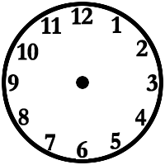

4. Το χρονοντόμινο
  - Σημείωση για τους διδάσκοντες

Στόχος
Πρώτη εξάσκηση στην ώρα στα ελληνικά

Πώς παίζεται
Για το χρονοντόμινο φωτοτυπήστε και κόψτε τις κάρτες του Ντόμινο στις διακεκομμένες γραμμές. Οι συμμετέχοντες παίζουν Ντόμινο σε ομάδες 2/3 ατόμων. Για αυτό το σκοπό μοιράζονται οι κάρτες στους παίκτες. Ένας παίκτης τοποθετεί μία κάρτα στο τραπέζι και διαβάζει την ώρα. Ο παίκτης που κρατάει στα χέρια του την κατάλληλη ντόμινο κάρτα, την τοποθετεί στο τραπέζι και διαβάζει δυνατά και καθαρά την ώρα.
Το παιχνίδι μπορεί να παιχθεί σε δύο κατευθύνσεις: Λιγότερο σίγουροι παίκτες, οι οποίοι μόλις έχουν μάθει την ώρα, παίζουν το παιχνίδι από τα δεξιά προς τα αριστερά. Αυτό σημαίνει, ότι ο πρώτος παίκτης διαβάζει την ώρα που δίνεται στο κείμενο. Από αυτό το σημείο και μετά θα τοποθετούνται πάντα οι κατάλληλες κάρτες με τα ρολόγια και οι νέες ώρες θα διαβάζονται και πάλι ως κείμενο. Με αυτόν τον τρόπο αποφεύγεται το ενδεχόμενο λάθους από τους μαθητές και συνηθίζουν έτσι σιγά σιγά τη διατύπωση της ώρας.
Κάπως πιο προχωρημένοι παίκτες μπορούν να παίξουν το παιχνίδι από τα αριστερά προς τα δεξιά. Διαβάζουν την ώρα που αναγράφεται στο ρολόι της κάθε κάρτας Ντόμινο. Ο παίκτης που έχει στην κατοχή του την κάρτα με την ίδια ώρα σε μορφή κειμένου, την τοποθετεί επίσης στο τραπέζι.
Σημαντικό: Επισημάνετε στους μαθητές ότι θα πρέπει σε κάθε βήμα να διαβάζουν την ώρα δυνατά και καθαρά. Η ενεργή ομιλία ενισχύει σε μεγάλο βαθμό την αφομοίωση της νέας γνώσης.

4. Το Χρονοντόμινο
Είναι δύο παρά πέντε | 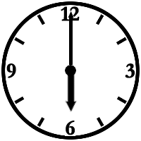 | Είναι έξι | 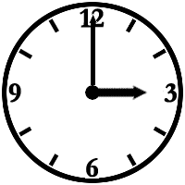
Είναι τρεις | 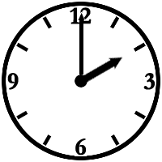 | Είναι δύο | 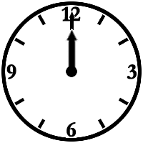
Είναι δώδεκα  ή  Είναι μεσάνυχτα | 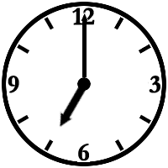 | Είναι εφτά | 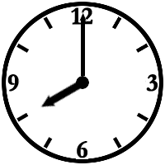
Είναι οκτώ | 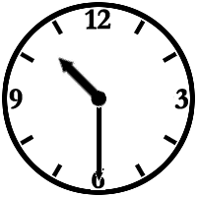 | Είναι δέκα και μισή | 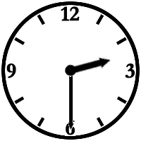
Είναι δύο και μισή | 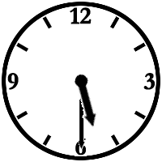 | Είναι πέντε και μισή | 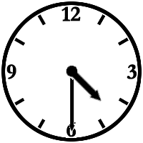
Είναι τέσσερις και μισή | 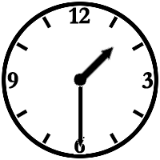 | Είναι μία και μισή | 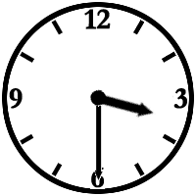
Είναι τρεις και μισή | 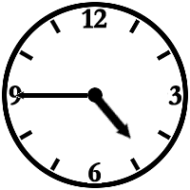 | Είναι πέντε παρά τέταρτο | 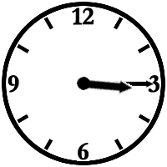
Είναι τρεις και τέταρτο | 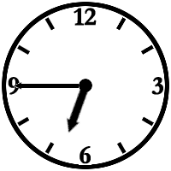 | Είναι εφτά παρά τέταρτο | 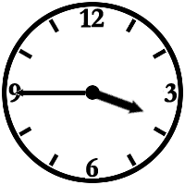
Είναι τέσσερις παρά τέταρτο | 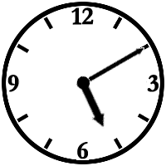 | Είναι πέντε και δέκα | 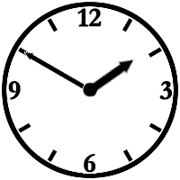
Είναι δύο παρά δέκα | 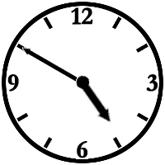 | Είναι πέντε παρά δέκα | 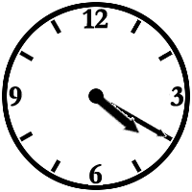
Είναι τέσσερις και είκοσι | 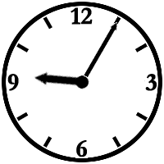 | Είναι εννιά και πέντε | 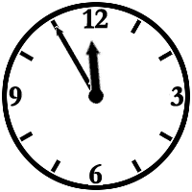
Είναι δώδεκα παρά πέντε | 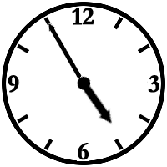 | Είναι πέντε παρά πέντε | 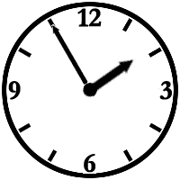

5. Χρονοζευγάρια
  - Σημείωση για τους διδάσκοντες

Στόχος
Πρώτη εξάσκηση με την ώρα σε καθορισμένα πλαίσια.

Πώς παίζεται
Φωτοτυπήστε τις τέσσερις σελίδες και κόψτε τις κάρτες. Το παιχνίδι Χρονοζευγάρια παίζεται ιδανικά σε ομάδες 3/4 ατόμων. Όλες οι κάρτες μοιράζονται στους συμπαίκτες. Ένας παίκτης ξεκινά και διαβάζει μία ώρα (ως κείμενο). Οι υπόλοιποι παίκτες ακούν και ελέγχουν (με παρόμοιο τρόπο όπως στο Ντόμινο), εάν έχουν την κατάλληλη κάρτα ρολογιού. Όποιος έχει την κατάλληλη κάρτα, επαναλαμβάνει την ώρα και μπορεί να κρατήσει το ζευγάρι καρτών και να το τοποθετήσει στο τραπέζι. Αφού συμβεί αυτό, διαβάζει ο ίδιος παίκτης την επόμενη κάρτα με την ώρα ως κείμενο.
Και για αυτό το παιχνίδι υπάρχει μια δεύτερη, κάπως δυσκολότερη παραλλαγή. Σε αυτήν την παραλλαγή, οι παίκτες ξεκινούν κάθε φορά από την κάρτα με την εικόνα του ρολογιού και διαβάζουν οι ίδιοι την ώρα. Ο παίκτης με την αντίστοιχη κάρτα κειμένου επαναλαμβάνει την ώρα και κρατάει το ζευγάρι καρτών.
Οι ακόλουθες οδηγίες παιξίματος μπορούν να τεθούν στη διάθεση των συμμετεχόντων.

Κανόνες παιχνιδιού: Ζευγάρια
Παιχνίδι για 3-4 άτομα. Μοιράστε όλες τις κάρτες στην ομάδα.
Ελέγξτε, αν μπορείτε ήδη να φτιάξετε κάποια ζευγάρια και τοποθετείστε τα έτοιμα ζευγάρια στο τραπέζι.
Ο παίκτης/η παίκτρια με τα περισσότερα έτοιμα ζευγάρια διαβάζει μία κάρτα του/της.
Ακούστε προσεκτικά. Όποιος έχει την κατάλληλη εικόνα ή την κατάλληλη απάντηση, μπορεί να κρατήσει το ζευγάρι και διαβάζει τη επόμενη κάρτα.
Ο παίκτης/η παίκτρια που έχει συγκεντρώσει τα περισσότερα ζευγάρια έχει κερδίσει το παιχνίδι.

Τα χρονοζευγάρια
 | 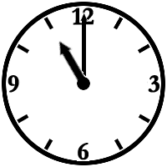
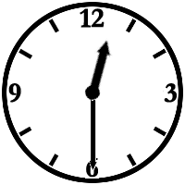 |  |  | 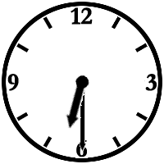
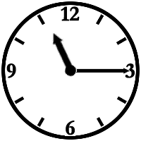 | 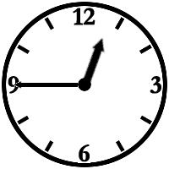
 | 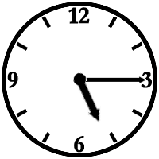 |  | 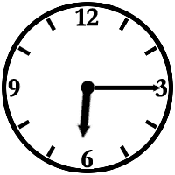
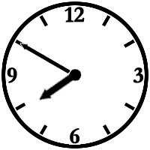 | 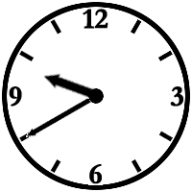
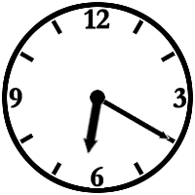 |  | 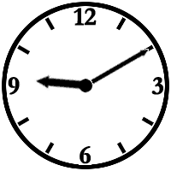
Είναι δώδεκα  ή  Είναι μεσάνυχτα | Είναι έντεκα | Είναι δύο | Είναι τρεις
Είναι εφτά | Είναι οχτώ | Είναι έξι | Είναι δέκα παρά πέντε
Είναι πέντε και μισή | Είναι τέσσερις και μισή | Είναι μία και μισή | Είναι δύο και μισή
Είναι δώδεκα και μισή | Είναι τρεις και μισή | Είναι δέκα και μισή | Είναι έξι και μισή
Είναι έντεκα και τέταρτο | Είναι μία παρά τέταρτο | Είναι τρεις και τέταρτο | Είναι τέσσερις παρά τέταρτο
Είναι πέντε παρά τέταρτο | Είναι πέντε και τέταρτο | Είναι εφτά παρά τέταρτο | Είναι έξι και τέταρτο
Είναι οχτώ πάρα δέκα | Είναι δέκα παρά είκοσι | Είναι τέσσερις και είκοσι | Είναι πέντε και δέκα
Είναι έξι και είκοσι | Είναι δύο παρά δέκα | Είναι εννιά και δέκα | Είναι πέντε παρά δέκα

6. Ξέρετε τι ώρα είναι;
  - Σημείωση για τους διδάσκοντες

Στόχος
Ενεργητική εξάσκηση της ώρας

Πώς παίζεται
Αυτό το παιχνίδι προσφέρει μία ακόμη δυνατότητα εξάσκησης με την ώρα. Οι συμμετέχοντες δουλεύουν σε ζευγάρια. Ο παίκτης Α υπαγορεύει τις ώρες από τη δεξιά στήλη του φύλου εργασίας στον παίκτη Β. Εκείνος σχεδιάζει τις ώρες στα ρολόγια του φύλλου εργασίας του. Οι ώρες 6-8 επιλέγονται από τους ίδιους τους παίκτες.
Μετά το ζευγάρι αλλάζει ρόλους και ο Β υπαγορεύει στον Α τις ώρες. Είναι φυσικά δυνατή και η αλλαγή ρόλων μετά από κάθε καταγραφής ώρας.
Και αυτό το παιχνίδι έχει πολύ συγκεκριμένο πλαίσιο και προσφέρει μέσω της παράθεσης των πρώτων πέντε ωρών μεγάλο συναίσθημα ασφάλειας. Περισσότερο εξασκημένοι μαθητές μπορούν να επιλέξουν μόνοι τους και τις 8 ώρες.
Η σχεδίαση των δεικτών του ρολογιού είναι μία πιο αργή διαδικασία που απαιτεί περισσότερη συγκέντρωση από την απλή καταγραφή των ωρών με αριθμούς. Λόγω αυτής της χρονοβόρας διαδικασίας και της μεταφοράς των αναφερόμενων ωρών στα ρολόγια είναι υποχρεωμένοι οι μαθητές να κρατήσουν για περισσότερη ώρα τις ελληνικές εκφράσεις στο μυαλό τους. Ακριβώς αυτό θέλουμε να πετύχουμε με αυτήν την άσκηση.

Η παρακάτω ,,Κάρτα Διάσωσης“ μπορεί να προσφέρει περισσότερη ασφάλεια.

Τι ώρα είναι; | Πότε; | Βοήθεια!!!  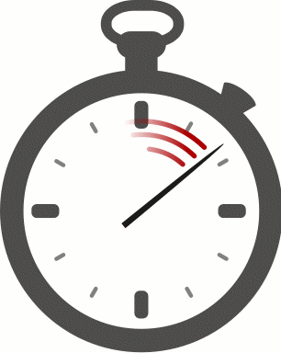
Είναι μία (η ώρα).  Είναι τρεις (η ώρα).  Είναι τέσσερις.  Είναι πέντε και πέντε.  Είναι έξι και τέταρτο.  Είναι εφτά και μισή.  Είναι οχτώ πάρα τέταρτο.  εικόνες των ρολογιών από www.TheTeachersCorner.net | Στη μία.  Στις τρεις.  Στις τέσσερις.  Στις οχτώ το πρωί.  Στις οχτώ το βράδυ.  Στις δύο το μεσημέρι.  Tα μεσάνυχτα.  Από τη μία μέχρι τις τρεις.  Δύο με τρείς (14:00—15:00)

Ξέρετε τι ώρα είναι;
Παίκτης A: Υπαγορεύστε στο συμπαίκτη σας τις ώρες στη δεξιά στήλη. Εκείνος/εκείνη σχεδιάζει την ώρα στα ρολόγια. Σχεδιάστε εσείς μετά τις ώρες, που σας υπαγορεύει ο συμπαίκτης σας.
1 | 2 | 1. Είναι πέντε και μισή.  2. Είναι οχτώ παρά τέταρτο.  3. Είναι τρεις και τέταρτο.  4. Είναι έξι και δέκα.  5. Είναι έξι παρά δέκα.  Σειρά σας τώρα!  Διαλέξτε εσείς τρεις ακόμη ώρες και υπαγορεύστε τις στον συμπαίκτη σας.  6.  7.  8.
3 | 4
5 | 6
7 | 8

Ξέρετε τι ώρα είναι;
Παίκτης Β: Υπαγορεύστε στο συμπαίκτη σας τις ώρες στη δεξιά στήλη. Εκείνος/εκείνη σχεδιάζει την ώρα στα ρολόγια. Σχεδιάστε εσείς μετά τις ώρες, που σας υπαγορεύει ο συμπαίκτης σας.
1 | 2 | 1. Είναι πέντε παρά είκοσι.  2. Είναι μία πάρα τέταρτο.  3. Είναι οχτώ και μισή.  4. Είναι δέκα παρά δέκα.  5. Είναι δύο και μισή.  Σειρά σας τώρα!  Διαλέξτε εσείς τρεις ακόμη ώρες και υπαγορεύστε τις στον συμπαίκτη σας.  6.  7.  8.
3 | 4
5 | 6
7 | 8

7.Το κυνήγι του κρυμμένου θησαυρού
  - Σημείωση για τους διδάσκοντες
Στόχοι  - Αριθμοί από το 1 έως το 99  - Διατύπωση απλών ερωτήσεων. | Πρόσθετο λεξιλόγιο  - ένα μπαούλο χρυσάφι  - ένα αρχαίο άγαλμα  - ένα αρχαίο βάζο  - ένα παλιό παπούτσι

Ιδέες για τη χρήση του παιχνιδιού

Χωρίστε την τάξη σε ζευγάρια (παίκτης A και παίκτης B). Σκεφτείτε επίσης το ενδεχόμενο της διαμόρφωσης τυχαίων ζευγαριών, για να μπορούν οι συμμετέχοντες να δουλεύουν με διαφορετικό συμπαίκτη κάθε φορά.
Κάθε παίκτης παίρνει ένα αντίγραφο του χάρτη του θησαυρού (Nρ. 7). Εξηγείστε τους κανόνες του παιχνιδιού και θυμίστε στους συμμετέχοντες, να συμπληρώσουν το χαρτί τους μυστικά, ώστε να μη δει ο συμπαίκτης τους, που είναι κρυμμένοι οι θησαυροί.
Πρώτα πρώτα σημειώνουν όλοι οι παίκτες τους τέσσερις θησαυρούς στο χαρτί τους. Έπειτα ρωτούν οι παίκτες ο ένας τον άλλο εναλλάξ για τον κάθε αριθμό και ψάχνουν το θησαυρό. Σε περίπτωση που βρει ένας παίκτης ένα θησαυρό, μπορεί να κάνει ακόμη μία ερώτηση, μέχρι να χάσει.
Δείξτε τον τρόπο της διατύπωσης ερωτήσεων με βάση τον πίνακα βοήθειας και βεβαιωθείτε, ότι οι συμμετέχοντες μπορούν να κάνουν τις ερωτήσεις στα ελληνικά. Θα μπορούσατε επίσης να μοιράσετε τις κάρτες βοήθειας και να διαβάσετε τις προτάσεις μαζί με τους συμμετέχοντες.

Παραλλαγή
Μπορείτε να επαναλάβετε το παιχνίδι σε κάποια από τις επόμενες ώρες, με το να μοιράσετε μόνο τις άδειες ταμπέλες και να καλέσετε τους συμμετέχοντες να σχεδιάσουν οι ίδιοι 4 αντικείμενα. Αυτά θα μπορούσαν να είναι ήδη γνωστά αντικείμενα, όπως ένα βιβλίο, ένα τετράδιο, ένα μολύβι, μία γόμα ή επίσης φαγητά και σνακ από την καφετέρια, που είναι επίσης ήδη γνωστά στους παίκτες.
Βοήθεια!!!

  Έχεις / Έχετε ένα θησαυρό …  στον αριθμό 13;  Υπάρχει κάτι … στον αριθμό 32;  Όχι, λυπάμαι, δεν υπάρχει τίποτα!  Ναι, στο 32 υπάρχει ένας θησαυρός. | Είναι η σειρά σου!  Ορίστε; Παρακαλώ;  Μπορείς να επαναλάβεις;  Βρήκα το μπαούλο με το ….  Μπράβο! Τέλεια!

Το κυνήγι του κρυμμένου θησαυρού
  - Βρείτε τους κρυμμένους, αρχαιολογικούς θησαυρούς στη θάλασσα.
1. Κρύψτε 4 θησαυρούς στη θάλασσα  (στον πίνακα 1)  ένα μπαούλο με χρυσάφι  (4 τετράγωνα)  ένα αρχαίο άγαλμα  (3 τετράγωνα)  ένα αρχαίο βάζο  (2 τετράγωνα)  ένα παλιό παπούτσι  (1 τετράγωνο) | Για Παράδειγμα
  0 | 1 | 2 | 3 | 4 | 5 | 6 | 7 | 8 | 9
  1
  2
  3
  4
  5
  6
  7
  8
  9
2. Ψάξτε τους θησαυρούς στη θάλασσα του συμπαίκτη σας.  Ρωτήστε για τους θησαυρούς και σημειώστε για κάθε αριθμό, στον οποίο δε βρήκατε τίποτα, ένα – και σε κάθε αριθμό, στο οποίο υπάρχει ένας θησαυρός, ένα x.(Όπως στο παράδειγμα)  Χρήσιμες Εκφράσεις  Έχεις / Έχετε έναν θησαυρό … στον αριθμό 13;  Υπάρχει κάτι στον αριθμό 32;  Όχι, λυπάμαι, δεν υπάρχει τίποτα!  Ναι, στο 32 υπάρχει ένας θησαυρός! | Για Παράδειγμα
  0 | 1 | 2 | 3 | 4 | 5 | 6 | 7 | 8 | 9
  1 | - | - | - | -
  2 | - | - | - | -
  3 | - | χ | χ | χ | - | -
  4 | - | - |  |  |  |  | χ
  5 | - |  |  |  |  |  | χ
  6
  7
  8
A | B
  0 | 1 | 2 | 3 | 4 | 5 | 6 | 7 | 8 | 9
  1
  2
  3
  4
  5
  6
  7
  8
  9
  0 | 1 | 2 | 3 | 4 | 5 | 6 | 7 | 8 | 9
  1
  2
  3
  4
  5
  6
  7
  8
  9

8. Κοκτέιλ Πάρτυ
  - Σημείωση για τους διδάσκοντες

Στόχος
Συστάσεις, συζήτηση για όνομα, καταγωγή, επάγγελμα και ηλικία, για χόμπι και για προσωπικές προτιμήσεις.

Πώς παίζεται
Μοιράστε τις κάρτες στους μαθητές/στις μαθήτριες. Προσέξτε αν είναι δυνατόν, να μοιράσετε τις κάρτες ανδρών και γυναικών στο αντίστοιχο φύλο. Προσέξτε επίσης σε μικρότερες ομάδες μαθητών να μη μείνει κανένας παίκτης χωρίς ομοϊδεάτη. Αφαιρέστε, αν κρίνεται απαραίτητο, μία ολόκληρη ομάδα ή ένα μέλος από περισσότερες ομάδες.
Επαναλάβετε πριν την έναρξη του παιχνιδιού τις απαραίτητες γλωσσικές λειτουργίες από την κάρτα βοήθειας.
Οι συμμετέχοντες/συμμετέχουσες εξοικειώνονται αρχικά με τη νέα τους ταυτότητα. Έπειτα κινούνται όλοι οι συμπαίκτες στο χώρο, όπως σε ένα πάρτι, και προσπαθούν να μάθουν όσο το δυνατόν περισσότερα ο ένας για τον άλλο. Στόχος του παιχνιδιού είναι να βρει κανείς ομοϊδεάτες, με τους οποίους έχει ένα κοινό χόμπι. Όταν οι παίκτες βρουν ο ένας τον άλλο και σχηματιστούν οι ομάδες, οι συμμετέχοντες συστήνονται και εξηγούν πιο είναι το κοινό τους χόμπι.

Λύση
Θα σχηματιστούν ομάδες για τα ακόλουθα χόμπι: (Σε μικρές ομάδες μαθητών αφαιρέστε καλύτερα εκ των προτέρων μία ή περισσότερες ομάδες ενδιαφερόντων.)
Μουσική: Πέτερ, Πάμπλο, Ειρήνη
Σπορ: Ματία, Όλια, Κάριν, Γκέρτντρουντ,
Πολιτισμός: Λούκας, Γιώργος, Κική
Ζώα: Βάλια, Γκλόρια, Θανάσης, Λούκας
Ψώνια: Ζίτα, Νάνσυ, Χόλι,
Φαγητό & ποτό: Σπάτι, Κριστίνα, Γκέοργκ

Χρήσιμες λέξεις, χρήσιμες εκφράσεις  Πώς σας/ σε λένε;  Από πού είστε/ είσαι;  Σε ποια πόλη μένετε/ μένεις;  Πόσων χρονών είστε/ είσαι;  Ποια είναι τα χόμπι σας/σου;  Ποια μουσική σας/σου αρέσει;  Ποιο είναι το αγαπημένο σας/σου ζώο;  Σας/σου αρέσουν τα σπορ;  Σας/σου αρέσουν τα γλυκά; | Βοήθεια!!!

Κοκτέιλ Πάρτυ
Όνομα: Γιώργος Παπαδόπουλος
Χώρα: Ελλάδα
Πόλη: Θεσσαλονίκη
Ηλικία:45 χρονών
Άλλα στοιχεία: του αρέσουν τα βιβλία και το θέατρο
Όνομα: Νάνσυ Μίλλερ
Χώρα: Αμερική
Πόλη: Νέα Υόρκη
Ηλικία:37 χρονών
Άλλα στοιχεία: της αρέσει η μόδα, κυρίως τα παπούτσια
Όνομα: Πέτερ Στιούαρτ
Χώρα: Αγγλία
Πόλη: Μάντσεστερ
Ηλικία:17 χρονών
Άλλα στοιχεία: του αρέσει η τζαζ μουσική
Όνομα: Κάριν Σάντ
Χώρα: Ολλανδία
Πόλη: Μάαστριχτ
Ηλικία:15 χρονών
Άλλα στοιχεία: λατρεύει το τένις
Όνομα: Σπάτι Κολέγκα
Χώρα: Αλβανία
Πόλη: Τίρανα
Ηλικία: 24 χρονών
Άλλα στοιχεία: του αρέσουν τα γλυκά, κυρίως οι σοκολάτες
Όνομα: Κριστίνα Μαρίτα
Χώρα: Νορβηγία
Πόλη: Όσλο
Ηλικία: 20 χρονών
Άλλα στοιχεία: αγαπάει το καλό κρασί
Όνομα: Γκέρτντρουντ Βροούμαν
Χώρα: Ολλανδία
Πόλη: Άμστερνταμ
Ηλικία: 31 χρονών
Άλλα στοιχεία: της αρέσει να κάνει σκι
Όνομα: Γκέοργκ Φον Βίνκελ
Χώρα: Αμερική
Πόλη: Σαν Φρανσίσκο
Ηλικία: 29 χρονών
Άλλα στοιχεία: λατρεύει το παγωτό βανίλια
Όνομα: Βάλια Νικολακοπούλου
Χώρα: Ελλάδα
Πόλη: Δράμα
Ηλικία: 46 χρονών
Άλλα στοιχεία: αγαπάει πολύ τις γάτες
Όνομα: Θανάσης Αλεφαντίδης
Χώρα: Ελλάδα
Πόλη: Σέρρες
Ηλικία: 43 χρονών
Άλλα στοιχεία: του αρέσουν τα ζώα. Έχει δυο γάτες και έναν σκύλο
Όνομα: Ζίτα Κριστίνα
Χώρα: Λεττονία
Πόλη: Ρίγα
Ηλικία: 33 χρονών
Άλλα στοιχεία: της αρέσουν τα ρούχα και τα ψώνια
Όνομα: Ματία Βερνατόρε
Χώρα: Ιταλία
Πόλη: Παλέρμο
Ηλικία: 37 χρονών
Άλλα στοιχεία: λατρεύει τη θάλασσα και το κολύμπι
Όνομα: Χόλι Φον Βίνκελ
Χώρα: Αμερική
Πόλη: Σαν Φρανσίσκο
Ηλικία: 27 χρονών
Άλλα στοιχεία: της αρέσουν οι τσάντες
Όνομα: Γκλόρια Πίκλερ
Χώρα: Βρυξέλλες
Πόλη: Βέλγιο
Ηλικία: 34 χρονών
Άλλα στοιχεία: της αρέσει να πηγαίνει βόλτα με τον σκύλο της
Όνομα: Λούκας Λιζιέφσκι
Χώρα: Πολωνία
Πόλη: Βαρσοβία
Ηλικία: 22 χρονών
Άλλα στοιχεία: λατρεύει το σινεμά και το θέατρο.
Όνομα: Όλια Στάροβα
Χώρα: Ρωσία
Πόλη: Μόσχα
Ηλικία: 31 χρονών
Άλλα στοιχεία: λατρεύει το χορό
Όνομα: Πάμπλο Γκαρσία Γκονζάλες
Χώρα: Ισπανία
Πόλη: Μαδρίτη
Ηλικία: 27 χρονών
Άλλα στοιχεία: του αρέσει η κλασική μουσική
Όνομα: Ειρήνη Ηλιάδη
Χώρα: Ελλάδα
Πόλη: Αθήνα
Ηλικία: 31 χρονών
Άλλα στοιχεία: της αρέσει η ποπ μουσική
Όνομα: Γιώργος Μαυρέας
Χώρα: Ελλάδα
Πόλη: Λαμία
Ηλικία: 46 χρονών
Άλλα στοιχεία: του αρέσει το τζατζίκι
Όνομα: Κική Μενεγάκη
Χώρα: Ελλάδα
Πόλη: Ηράκλειο
Ηλικία: 44 χρονών
Άλλα στοιχεία: της αρέσει να διαβάζει βιβλία

9. Η μέρα μού
  - Σημείωση για τους διδάσκοντες

Στόχος
Συζήτηση για την καθημερινότητα του καθενός και τις συνήθεις ασχολίες.
Χρησιμοποίηση του λεξιλογίου για τις μέρες της εβδομάδας και την παράθεση της ώρας.

Πώς παίζεται
Το παιχνίδι παίζεται ιδανικά σε μικρές ομάδες 2-4 ατόμων. Κάθε ομάδα παίρνει ένα επιτραπέζιο παιχνίδι, ένα ζάρι και πιόνια ή κουμπιά. Οι παίκτες ρίχνουν το ζάρι και κινούν τα πιόνια τους μέσα στη μέρα, στο ταμπλό του παιχνιδιού. Σε κάθε στάση πρέπει να απαντηθεί μία ερώτηση.
Ενθαρρύνετε τους παίκτες να μη δίνουν μόνο σύντομες απαντήσεις, αλλά να δίνουν όσο το δυνατόν περισσότερες πληροφορίες σε κάθε ερώτηση.
Κυριότερος σκοπός αυτού του παιχνιδιού είναι η εξάσκηση της ελεύθερης ομιλίας. Τα λάθη δεν μπορούν να αποφευχθούν, αλλά δεν αποτελούν κανένα πρόβλημα. Θυμίστε στους συμμετέχοντες, ότι είναι δυνατή και η επικοινωνία με χειρονομίες.

Μιλήστε ελληνικά!

ΑΡΧΗ
Τι τρως κάθε μέρα για πρωινό;
Τι ώρα πηγαίνεις στη δουλειά κάθε μέρα;

Τι ώρα ξυπνάς το πρωί;
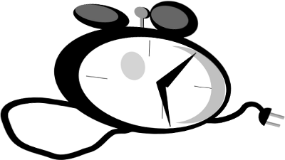
Είσαι κουρασμένος/η. Κάνε ένα μικρό διάλειμμα! Θέλεις κάτι να πιεις;

Διαβάζεις εφημερίδα το πρωί; Ποια εφημερίδα διαβάζεις;

Τι δουλειά κάνεις; 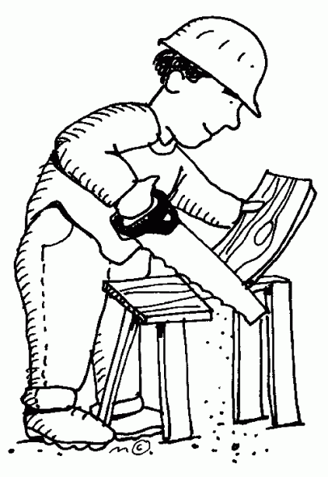
Δουλεύεις κάθε μέρα;
Τι ώρα γυρίζεις το βράδυ από τη δουλειά;
Πόσες φορές την εβδομάδα κάνεις σπορ;
Είσαι κουρασμένος/η. Κάνε ένα μικρό διάλειμμα! Θέλεις κάτι για φαγητό;
Προχωράς πολύ γρήγορα! Μπράβο! Κάνε ένα βήμα ακόμα!
Πόσες φορές το μήνα πηγαίνεις σινεμά;

Μαγειρεύεις κάθε μέρα; 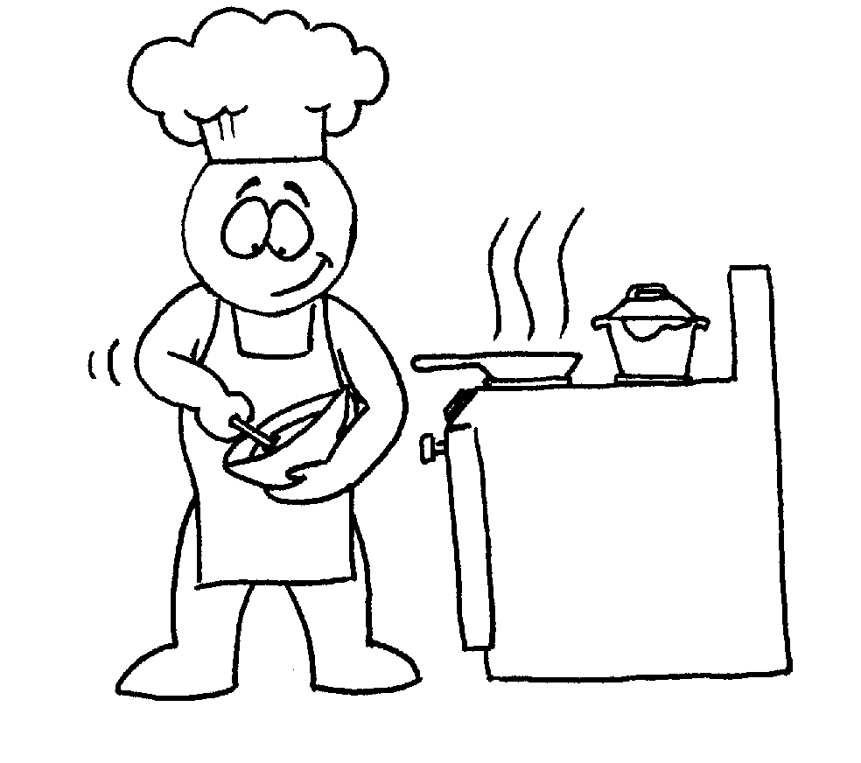
Πόσες φορές την εβδομάδα πηγαίνεις για ψώνια; 

Τι ώρα τρως βραδινό;
Είσαι κουρασμένος/η. Κάνε ένα μικρό διάλειμμα. Τι μουσική θέλεις να ακούσεις;

Πόσες ώρες τη μέρα βλέπεις τηλεόραση;

Όχι, δεν είναι το τέλος! Πήγαινε δύο βήματα πίσω παρακαλώ!
Πόσες φορές την εβδομάδα πηγαίνεις μια βόλτα;

ΤΕΛΟΣ

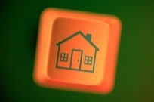
Μιλήστε ελληνικά!




(Απάντησε σωστά και κέρδισε!)
Η μέρα μού

10.Κάθε μέρα
  - Σημείωση για τους διδάσκοντες

Στόχος
Εκμάθηση και εξάσκηση λεξιλογίου για την περιγραφή καθημερινών δραστηριοτήτων και ημερήσιου προγράμματος. Οι κάρτες για την καθημερινότητα μπορούν να χρησιμοποιηθούν είτε για το παιχνίδι „Ζευγάρια“ είτε για το παιχνίδι „Γρήγορα -γρήγορα“.

1. Ζευγάρια

Πώς παίζεται
Οι κάρτες μοιράζονται στους παίκτες.
Παραλλαγή 1 (απλούστερη): Ένας παίκτης διαβάζει δυνατά το κείμενο μίας κάρτας. Οι υπόλοιποι παίκτες αναζητούν ανάμεσα στις κάρτες τους την κατάλληλη εικόνα. Εκείνος που έχει την κατάλληλη κάρτα, επαναλαμβάνει την ελληνική πρόταση, τοποθετεί τις δύο κάρτες στο τραπέζι μπροστά του και μπορεί να διαβάσει το κείμενο μίας νέας κάρτας. Ο παίκτης με τα περισσότερα ζευγάρια κερδίζει το παιχνίδι. Με αυτόν τον τρόπο εξασκείται και χρησιμοποιείται το λεξιλόγιο για τις καθημερινές δραστηριότητες σε ένα πολύ καθοδηγούμενο πλαίσιο. Οι εικόνες βοηθούν στην κατανόηση των προτάσεων. Το λεξιλόγιο εξασκείται έτσι πάντα σε ολοκληρωμένες προτάσεις με τα τυπικά του συμφραζόμενα.

Παραλλαγή 2 (δυσκολότερη): Σε αυτήν την παραλλαγή περιγράφουν οι ίδιοι οι παίκτες τις δραστηριότητες επάνω στις κάρτες. Όποιος έχει την κάρτα με το αντίστοιχο κείμενο, μπορεί να βοηθήσει σε περίπτωση που χρειάζονται διορθώσεις και να πάρει το ζευγάρι των καρτών. Αυτή η παραλλαγή του παιχνιδιού προϋποθέτει, ότι οι συμμετέχοντες κατέχουν ήδη το λεξιλόγιο των δραστηριοτήτων και μπορούν να το χρησιμοποιήσουν ενεργά.
Σε αυτήν την περίπτωση το παιχνίδι ξεκινά με τις κάρτες με τις εικόνες, χωρίς κείμενο. Οι παίκτες προσπαθούν να περιγράψουν το περιεχόμενο της κάρτας με μία ελληνική πρόταση. Ο παίκτης με την αντίστοιχη κάρτα κειμένου βοηθάει σε περίπτωση ανάγκης και τοποθετεί κατόπιν το ζευγάρι των καρτών μπροστά του.

2. Γρήγορα-Γρήγορα!
Οι κάρτες για την καθημερινότητα μπορούν να χρησιμοποιηθούν και στο παιχνίδι „Γρήγορα-Γρήγορα“. Το γρήγορα-γρήγορα είναι ένα πολύ ζωηρό, ενεργητικό παιχνίδι για 2 έως 4 παίκτες. Είναι ιδανικό στο να ενεργοποιεί ξανά τους κουρασμένους συμμετέχοντες ενός βραδινού μαθήματος ελληνικών.

Πώς παίζεται
Το Γρήγορα-Γρήγορα είναι ένα παιχνίδι για γρήγορους ομιλητές. Στόχος του παιχνιδιού είναι να πει ο παίκτης προτάσεις όσο το δυνατόν γρηγορότερα και συχνότερα, προτού τον σταματήσει κάποιος από τους άλλους παίκτες.

Οι κάρτες μοιράζονται σε δύο ομάδες. Οι κάρτες με τις εικόνες χωρίς κείμενο τοποθετούνται στο τραπέζι, έτσι ώστε να είναι ορατές από όλους τους παίκτες. Οι κάρτες με εικόνα και κείμενο τοποθετούνται σε μία στοίβα στη μέση του τραπεζιού, έτσι ώστε να μην είναι ορατό τι απεικονίζουν.
Ο πρώτος παίκτης παίρνει μία κάρτα από τη στοίβα και διαβάζει δυνατά την πρόταση που είναι γραμμένη πάνω της, όσο πιο συχνά και όσο πιο γρήγορα γίνεται, χωρίς όμως να τη δείξει στους υπόλοιπους. Ενώ διαβάζει, μετράει πόσες φορές επαναλαμβάνει την πρόταση.
Οι υπόλοιποι παίκτες προσπαθούν να βρουν όσο το δυνατόν πιο γρήγορα την κάρτα με την αντίστοιχη εικόνα, πάνω στο τραπέζι. Εκείνος που θα βρει πρώτος την κατάλληλη κάρτα, φωνάζει „στοπ“ και επαναλαμβάνει την πρόταση. Ο πρώτος παίκτης σημειώνει τώρα τον αριθμό των φορών που κατάφερε να διαβάσει την πρόταση.
Ο παίκτης που κατάφερε να βρει τη σωστή κάρτα, τραβάει την επόμενη κάρτα κειμένου από τη στοίβα και προσπαθεί να πετύχει όσο το δυνατόν περισσότερες αναγνώσεις της πρότασης, μέχρις ότου τον σταματήσει κάποιος συμπαίκτης του.
Οι ήδη χρησιμοποιημένες κάρτες απομακρύνονται, μέχρι να τελειώσουν όλες οι κάρτες που βρίσκονται στο τραπέζι. Στο τέλος υπολογίζουν όλοι οι παίκτες των αριθμό των επαναλήψεων τους. Ο παίκτης με τον μεγαλύτερο αριθμό επιτυχών επαναλήψεων κερδίζει το παιχνίδι.

Οδηγίες παιχνιδιού για τους συμμετέχοντες/τις συμμετέχουσες


Κανόνες παιχνιδιού: ΖΕΥΓΑΡΙΑ
Παιχνίδι για 3-4 παίκτες. Μοιράστε όλες τις κάρτες. Ελέγξτε αν σχηματίζονται ήδη ζευγάρια στις κάρτες σας και τοποθετήστε τα στο τραπέζι.
Παραλλαγή 1:
Ο παίκτης με τα λιγότερα ήδη έτοιμα ζευγάρια διαβάζει μία κάρτα με κείμενο.
Ακούστε προσεκτικά. Όποιος έχει την αντίστοιχη εικόνα, επαναλαμβάνει την πρόταση και μπορεί να κρατήσει το ζευγάρι. Κατόπιν, διαβάζει δυνατά την επόμενη κάρτα.
Ο παίκτης με τα περισσότερα ζευγάρια, έχει κερδίσει το παιχνίδι.
Παραλλαγή 2: Για προχωρημένους
Σε αυτήν την περίπτωση ξεκινάτε με τις κάρτες χωρίς κείμενο. Προσπαθήστε να περιγράψετε το περιεχόμενο της κάρτας με μία ελληνική πρόταση. Ο παίκτης με την κατάλληλη κάρτα κειμένου θα σας βοηθήσει σε περίπτωση που χρειαστεί και θα τοποθετήσει έπειτα το ζευγάρι στο τραπέζι.

Γρήγορα-Γρήγορα Γρήγορα-Γρήγορα: Το παιχνίδι για γρήγορους ομιλητές!
Παιχνίδι για 2-4 Spieler

- Τοποθετείστε όλες τις κάρτες εικόνων (χωρίς κείμενο) επάνω στο τραπέζι, έτσι ώστε όλοι οι παίκτες να μπορούν να τις δουν.
- Τοποθετείστε όλες τις κάρτες κειμένου ανάποδα σε μία στοίβα.
- Παίκτης 1: Πάρτε μία κάρτα κειμένου. Χωρίς να δείξετε την κάρτα στους συμπαίκτες σας, διαβάζετε το κείμενο της κάρτας ξανά και ξανά, όσο το δυνατόν πιο γρήγορα. Παράλληλα μετράτε, πόσες φορές διαβάζετε την πρόταση, μέχρι να βρει ένας συμπαίκτης σας την αντίστοιχη κάρτα εικόνας και να επαναλάβει για μία τελευταία φορά την πρόταση.
Για παράδειγμα:
Παίκτης A: Η Μαρία κάνει ντους. Η Μαρία κάνει ντους. Η Μαρία κάνει ντους. Η Μαρία κάνει ντους…
Παίκτης B: ΣΤΟΠ! Η Μαρία κάνει ντους.
- Σημειώστε τον αριθμό των επαναλήψεων σε ένα χαρτί και στο τέλος υπολογίστε το σύνολο. Ποιος μπόρεσε να πει τις περισσότερες προτάσεις; Ποιος είναι ο πιο γρήγορος ομιλητής;
- Οι κάρτες που ήδη έχουν χρησιμοποιηθεί, απομακρύνονται, μέχρι να μην υπάρχουν καθόλου κάρτες στο τραπέζι.

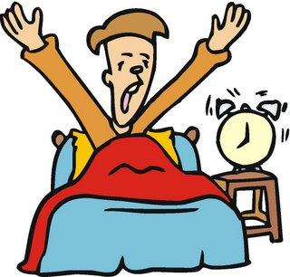Ο Γιώργος σηκώνεται νωρίς κάθε πρωί. |   Η Μαρία κάνει ντουζ. | 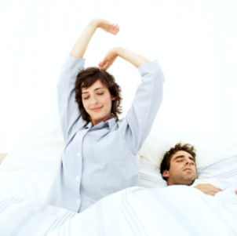  Η κυρία Λίτσα ξυπνάει νωρίς κάθε πρωί. | 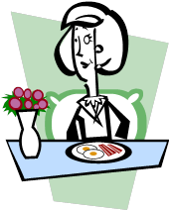  Η Ελένη τρώει συχνά έξω.
Η Κούλα πλένει τα δόντια της. |   Η Αριάδνη πάει με το μετρό στη δουλειά. | Ο Ανδρέας πάει για ψώνια. | Ο Βασίλης διαβάζει την εφημερίδα του.
Η Πόπη γυρίζει αργά από τη δουλειά. | Η Δανάη κάνει γυμναστική. |   Ο Μανώλης μαγειρεύει ομελέτα. | 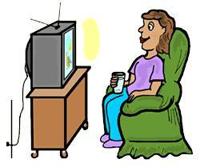  Η Μελίνα βλέπει τηλεόραση.
Η Εύα διαβάζει ένα βιβλίο. | 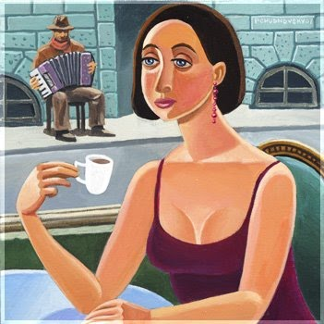  Η Νεφέλη πίνει έναν ελληνικό καφέ. | Ο Περικλής δουλεύει ως δάσκαλος. | Η Ιωάννα πάει στη δουλειά με το ποδήλατο.
 |  | 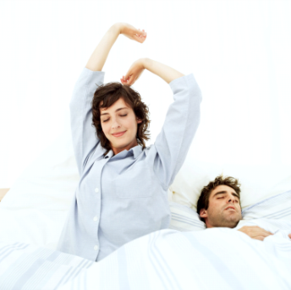
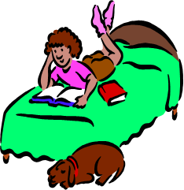 | 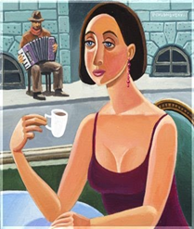 | 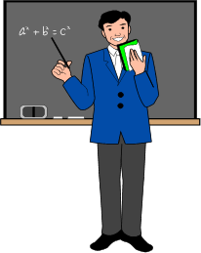 | 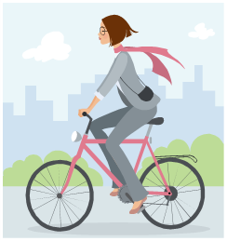

10. Ελληνικές Συνταγές
  - Σημείωση για τους διδάσκοντες

Στόχος
Κατανόηση και εκμάθηση χαρακτηριστικών συστατικών για απλές ελληνικές συνταγές λαχανικών.

Παιχνίδι για ολόκληρη την τάξη

Υλικά του παιχνιδιού

Το παιχνίδι Ελληνικές Συνταγές αποτελείται από 6 κάρτες συνταγών, 36 κάρτες συστατικών, τις οδηγίες του παιχνιδιού και μία „Κάρτα Πρώτων Βοηθειών“.

Ένας γύρος του παιχνιδιού φτάνει για 6 παίκτες. Σε μεγαλύτερες ομάδες μαθητών φωτοτυπήστε 2 ή περισσότερες φορές το παιχνίδι. Κόψτε τις κάρτες συστατικών και ανακατέψτε τες.
Κάθε παίκτης παίρνει μία κάρτα συνταγής, 6 τυχαίες κάρτες συστατικών (και αν είναι απαραίτητο μία „κάρτα πρώτων βοηθειών“).
Μπορεί να προκύψει, να πάρει ένας συμμετέχων δύο ή περισσότερες ίδιες κάρτες συστατικών ή επίσης συστατικά που δεν χρειάζεται για τη συνταγή του. Αυτό εξυπηρετεί το σκοπό του παιχνιδιού!!!

Τις κάρτες που θα περισσέψουν (σε περίπτωση μικρότερων ομάδων μαθητών) τις διαχειρίζεται ο δάσκαλος ή η δασκάλα. Θα χρησιμοποιηθούν αργότερα στο παιχνίδι.

Οι συμμετέχοντες διαβάζουν την κάρτα με τη συνταγή τους και έχουν την ευκαιρία να θέσουν πιθανές ερωτήσεις κατανόησης.
Εξηγείστε στους συμμετέχοντες, ότι θα πρέπει τώρα να προσπαθήσουν να συγκεντρώσουν τα συστατικά για τη συνταγή τους, με το να ανταλλάξουν τα συστατικά που δεν χρειάζονται με τους συμπαίκτες τους.

Επαναλάβετε με τους μαθητές τις απαραίτητες εκφράσεις από την „Κάρτα πρώτων βοηθειών“ πριν ξεκινήσει η ανταλλαγή.
ΠΡΟΣΟΧΗ: Θυμίστε στους συμμετέχοντες, ότι επιτρέπεται η επικοινωνία μόνε με Ελληνικά και Χειρονομίες.

Όποιος συγκεντρώνει τα 6 συστατικά για τη συνταγή του, κερδίζει.
Οι παίκτες που έχουν ολοκληρώσει τη συνταγή τους, μπορούν ενδεχομένως να πάρουν άλλες κάρτες με συστατικά (από τις κάρτες που είχαν περισσέψει) από τον δάσκαλο και να τις βάλουν στο παιχνίδι της ανταλλαγής, μέχρις ότου να συγκεντρώσουν όλοι οι συμμετέχοντες τα απαραίτητα συστατικά.

Ελληνικές Συνταγές

Πώς παίζεται;

Κάθε παίκτης παίρνει μία κάρτα συνταγής και 6 τυχαίες κάρτες συστατικών.

Βήμα 1: Διαβάστε την κάρτα συνταγής σας και ελέγξτε, ποια από τα συστατικά σας ταιριάζουν στη συνταγή.

Βήμα 2: Κινηθείτε μέσα στην τάξη και μιλήστε με τους υπόλοιπους μαθητές. Προσπαθήστε να ανταλλάξετε τα συστατικά που δεν χρειάζεστε με εκείνα που χρειάζεστε.
ΠΡΟΣΟΧΗ:
Μη δείχνετε τις κάρτες σας στους συμπαίκτες σας και μιλάτε μόνο Ελληνικά!

Χρήσιμες εκφράσεις  Θέλω να κάνω (να μαγειρέψω) …  …ένα τζατζίκι / μια ομελέτα…  Χρειάζομαι τρείς ντομάτες!  Μήπως έχεις / έχετε ντομάτες;  Πόσες ντομάτες θέλεις/ θέλετε;  Πόσα γραμμάρια φέτα χρειάζεσαι/ χρειάζεστε; | Βοήθεια!!!

Συστατικά

δύο μικρά κολοκυθάκια | μία μικρή μελιτζάνα | δύο ντομάτες | αλάτι, πιπέρι  ρίγανη  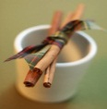  λίγη κανέλλα  και λάδι
ένα μεγάλο αγγούρι | ένα κεσεδάκι γιαούρτι | τρεις σκελίδες σκόρδο | λίγο αλάτι και λίγο πιπέρι
λίγο άνηθο | λίγο λάδι | 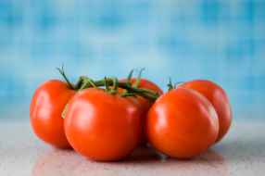  πέντε ντομάτες | δύο αγγούρια
τρία κρεμμύδια |   ένα πακέτο φέτα (250 γραμμάρια) | ελιές  και λίγη  ρίγανη | 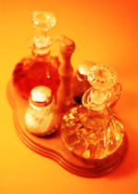  αλάτι και πιπέρι  λάδι και ξύδι
δύο μελιτζάνες | 2 σκελίδες σκόρδο | 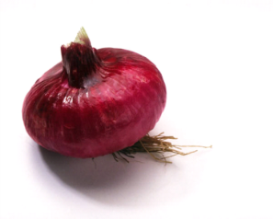  ένα κρεμμύδι |   λίγο μαϊντανό και ρίγανη
λάδι και ξύδι | λίγο αλάτι και λίγο πιπέρι |   τρία αυγά | 200 γραμμάρια φέτα
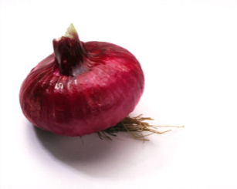  ένα μικρό κρεμμύδι | μία πιπεριά | μία ντομάτα | λίγο αλάτι και λίγο πιπέρι
τρεις μελιτζάνες | τέσσερις ώριμες ντομάτες | τέσσερις πατάτες | 300 γραμμάρια φέτα
τρία μεγάλα κρεμμύδιακαι δύο σκελίδες σκόρδο | λάδι, αλάτι και πιπέρι | τρείς πατάτες | 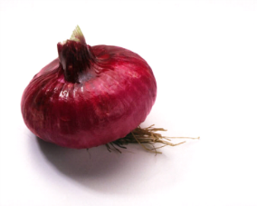  ένα μεγάλο κρεμμύδι

Συνταγές:
Τζατζίκι  1 μεγάλο αγγούρι  1 κεσεδάκι γιαούρτι (250 γραμμάρια )  3 σκελίδες σκόρδο  αλάτι και πιπέρι  λίγο άνηθο (αν θέλετε)  λίγο λάδι | 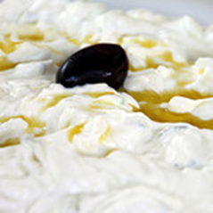
Χωριάτικη Σαλάτα  5 ντομάτες  2 αγγούρια  2 κρεμμύδια  250 γραμμάρια φέτα  ελιές και λίγο ρίγανη  αλάτι, πιπέρι, λάδι και ξύδι | 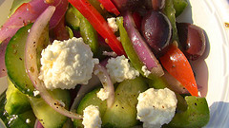
Μελιτζανοσαλάτα  2 μελιτζάνες  2 σκελίδες σκόρδο  1 μικρό κρεμμύδι  λίγο μαϊντανό και ρίγανη  λάδι και ξύδι  αλάτι και πιπέρι | 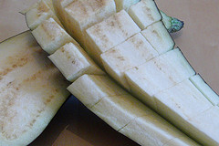
Ομελέτα
3 αυγά
200 γραμμάρια φέτα
1 κρεμμύδι
1 πιπεριά
1 ντομάτα
αλάτι και πιπέρι
Ιμάμ μπαϊλντί  3 μελιτζάνες  4 ώριμες ντομάτες  4 πατάτες  300 γραμμάρια φέτα  3 μεγάλα κρεμμύδια  λάδι, αλάτι και πιπέρι | 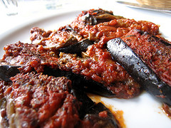
Μπριάμ  3 πατάτες  1 μεγάλο κρεμμύδι  2 μικρά κολοκυθάκια  1 μικρή μελιτζάνα  2 ντομάτες  αλάτι, ρίγανη, λίγη κανέλλα και λάδι | 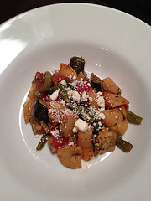

11. Το Παιχνίδι της Ομελέτας
  - Σημείωση για τους διδάσκοντες

Στόχος
Εκμάθηση χαρακτηριστικών συστατικών συνταγών και ειδών λαχανικών. Διεξαγωγή απλών διαλόγων ανταλλαγής και παραγγελίας.
Παιχνίδι για 3-4 παίκτες

Υλικό
Ανά παίκτη: οδηγίες παιχνιδιού και κατάλογος (μπορεί να φωτοτυπηθεί σε ένα χαρτί)
Ανά ομάδα: 1 Ταμπλό παιχνιδιού, 1 ζάρι, πιόνια (ή κουμπιά).

Πώς παίζεται;
Το παιχνίδι της ομελέτας παίζεται σε μικρές ομάδες και είναι ιδανικό για επανάληψη και εμπέδωση των χαρακτηριστικών συστατικών συνταγών και των ειδών λαχανικών, που μπορούν να είναι πολύ βοηθητικά σε παραγγελίες σε μπαρ και σε ταβέρνες.
Μοιράστε αρχικά τις οδηγίες παιχνιδιού και τους καταλόγους και βεβαιωθείτε, ότι οι συμμετέχοντες δεν έχουν άγνωστες λέξεις. Εξηγείστε στους παίκτες, ότι παραγγέλνουν μία ομελέτα σε ένα μπαρ και για αυτό το σκοπό διαλέγουν 6 συστατικά από τον κατάλογο και τα μαρκάρουν στην πρώτη στήλη του καταλόγου (τα κυκλώνουν, τα υπογραμμίζουν...).
Έπειτα σχηματίζονται στην τάξη ομάδες 3-4 παικτών.

Πιθανές μέθοδοι για το σχηματισμό των ομάδων: Ρωτήστε τους συμμετέχοντες για συστατικά που ίσως χρειάζονται.
Για παράδειγμα:
Ποιος θέλει μια ομελέτα με σκόρδα;
Ποιος θέλει μια ομελέτα με κρεμμύδια;
Σχηματίστε με αυτόν τον τρόπο ομάδες ατόμων, που έχουν επιλέξει παρόμοια συστατικά. Έτσι έχουν οι συμμετέχοντες την ευκαιρία να ακούσουν για ακόμη μία φορά τις ελληνικές λέξεις από το στόμα σας. Επιπλέον είναι σίγουρα ευχάριστο, να κάθεται κανείς στο ίδιο τραπέζι με ομοϊδεάτες του.

Κάθε ομάδα λαμβάνει ένα ταμπλό, οδηγίες παιχνιδιού, ένα ζάρι και πιόνια.
Οι παίκτες ρίχνουν με τη σειρά το ζάρι και συγκεντρώνουν τα συστατικά που απεικονίζονται στα τετράγωνα του ταμπλό στα οποία προσγειώνεται το πιόνι τους. Για να πάρουν το συστατικό του εκάστοτέ τετραγώνου, πρέπει οι παίκτες επιπλέον να το παραγγείλουν σωστά στα ελληνικά. Λένε:

Θα ήθελα μια ομελέτα με …και έπειτα απαριθμούν όλα τα ήδη συγκεντρωμένα συστατικά τους και αναφέρουν στο τέλος το νέο συστατικό. Συστατικά που χρειάζονται οι παίκτες για την ομελέτα που έχουν επιλέξει, καταγράφονται στην μεσαία στήλη, ενώ συστατικά που δεν χρειάζονται οι παίκτες στη δεξιά στήλη (Βλέπε παράδειγμα στις οδηγίες παιχνιδιού για τους συμμετέχοντες.)
Όταν βρεθεί κάποιος παίκτης στο τετράγωνο της αγοράς , πρέπει να ανταλλάξει 2 συστατικά με συμπαίκτες του. Η ανταλλαγή πρέπει να πραγματοποιηθεί, ακόμη και αν δεν έχουν συγκεντρωθεί περιττά συστατικά.

Υποδείξτε στους συμμετέχοντες το κουτί βοήθειας πάνω στο ταμπλό. Σε αυτό το κουτί υπάρχουν χρήσιμες εκφράσεις για τη διαδικασία της ανταλλαγής.
Όποιος συγκεντρώσει πρώτος όλα τα συστατικά για την ομελέτα του, κερδίζει το παιχνίδι.
Θυμίστε στους συμμετέχοντες, να χρησιμοποιούν αποκλειστικά Ελληνικά και Χειρονομίες .

Το Παιχνίδι της Ομελέτας: Θα ήθελα μια ομελέτα με...

Κανόνες παιχνιδιού

Κάθε παίκτης παίρνει έναν κατάλογο για να παραγγείλει ομελέτα. Συμπληρώστε 6 συστατικά και τον επιθυμητό αριθμό αυγών στην πρώτη στήλη του καταλόγου σας.
Ρίξτε το ζάρι ο καθένας με τη σειρά και συγκεντρώστε συστατικά για την ομελέτα σας. Μπορείτε να κινηθείτε στο ταμπλό σε διαφορετικές κατευθύνσεις, αλλά και να αλλάξετε τη φορά της πορείας σας.

ΠΡΟΣΟΧΗ:
Παίρνετε το συστατικό, μόνο αν μπορείτε να το παραγγείλετε σωστά στα ελληνικά:
Έτσι παραγγέλνετε:
Θα ήθελα μια ομελέτα με …. και έπειτα απαριθμείτε όλα τα ήδη συγκεντρωμένα συστατικά σας και αναφέρετε στο τέλος το νέο συστατικό.

Σημειώστε τα συγκεντρωμένα συστατικά στον κατάλογο σας. Συστατικά που θέλετε να κρατήσετε στη μεσαία στήλη , συστατικά που θέλετε να ανταλλάξετε στη δεξιά στήλη.

Θα ήθελα… | Έχω…  | Υλικά που δεν  χρειάζομαι
αυγά  1 2 3 4 | 
ντομάτες
μανιτάρια
κρεμμύδι

Κάθε φορά που θα βρεθείτε σε ένα τετράγωνο αγοράς , ανταλλάζετε 2 συστατικά με άλλους παίκτες. Αν δεν έχετε περιττά συστατικά για ανταλλαγή, πρέπει να ανταλλάξετε 2 από τα συστατικά που χρειάζεστε.

Νικητής είναι, όποιος συγκεντρώσει πρώτος όλα τα συστατικά για την ομελέτα του.
Μην ξεχνάτε, χρησιμοποιούμε μόνοΕλληνικά και Χειρονομίες .

Καλή όρεξη!

Κατάλογος:
Μαρκάρετε 6 συστατικά από την πρώτη στήλη, που θα θέλατε στην ομελέτα σας.

Θα ήθελα | Έχω  | Υλικά που δεν χρειάζομαι
αυγά  1 2 3 4 | 
ντομάτες
πιπεριές
μανιτάρια
κρεμμύδι
ρόκα | 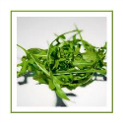
καλαμπόκι
ελιές
φέτα
μοτσαρέλα | 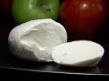
ζαμπόν
σκόρδο




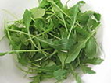
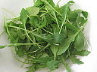


Αλλάξτε 2 υλικά στην αγορά

Έναρξη
Αλλάξτε 2 υλικά στην αγορά
Το Παιχνίδι της Ομελέτας
βοήθεια: Χρήσιμες εκφράσεις

Έχω …αλλά δεν τον/την/το/
τους/τις/τα χρειάζομαι.
Θέλεις\ Θέλετε ….;
Χρειάζεσαι \ Χρειάζεστε …..;
Ναι, ευχαριστώ.
Όχι, ευχαριστώ, δεν μου αρέσουν οι/τα …

Αλλάξτε 2 υλικά στην αγορά

Αλλάξτε 2 υλικά στην αγορά
Αλλάξτε 2 υλικά στην αγορά

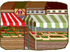

12. Τέσσερα φρούτα
  - Σημείωση για τους διδάσκοντες
Στόχος: Εκμάθηση ειδών φρούτων και χαρακτηριστικών επιθέτων

Παιχνίδι με κάρτες για 3-4 παίκτες
Οι περισσότεροι συμμετέχοντες θα είναι εξοικειωμένοι με τους κανόνες των τεσσάρων φρούτων. Σε περίπτωση που είναι απαραίτητο, επαναλάβετε σύντομα τους κανόνες του παιχνιδιού (βλέπε κάτω) και δείξτε πιθανές διατυπώσεις ερωτήσεων στα ελληνικά χρησιμοποιώντας την „Κάρτα πρώτων βοηθειών“.
Το παιχνίδι Τέσσερα Φρούτα είναι ιδανικό για το επίπεδο A1-A2 , καθώς τα γλωσσικά πλαίσια είναι αυστηρώς καθορισμένα. Το απαραίτητο λεξιλόγιο για τα φρούτα (περιγραφές και κατάλληλα επίθετα) βρίσκεται μαζί με την εικόνα επάνω στην κάρτα. Επαναλάβετε παρ‘ολ‘ αυτά πριν την αρχή του παιχνιδιού τα φρούτα και τα κατάλληλα επίθετα, έτσι ώστε να μη χρειάζεται οι συμμετέχοντες να τα αποκρυπτογραφήσουν με δυσκολία.

Προετοιμασία (ΜΠΙΝΓΚΟ)
Αν το λεξιλόγιο των φρούτων δεν έχει ήδη διδαχθεί, θα ήταν μία καλή ιδέα, να παίξετε στην αρχή Μπίνγκο. Σε αυτήν την περίπτωση, σχεδιάζουν οι συμμετέχοντες σε ένα φύλο χαρτί μία ταμπέλα 3x3 και σημειώνουν στα κουτιά 9 είδη φρούτων. O δάσκαλος αναφέρει όλα τα είδη φρούτων σε τυχαία σειρά και οι συμμετέχοντες τσεκάρουν τις λέξεις που ακούν. Όποιος έχει 3 τσεκαρισμένες λέξεις σε μία σειρά (οριζόντια, κάθετα, διαγώνια), φωνάζει Μπίνγκο και έχει κερδίσει το παιχνίδι. Παίξτε μέχρι να φωνάξουν τουλάχιστον 3 παίκτες Μπίνγκο.
Στο Μπίνγκο δεν απαιτείται ακόμη ενεργή χρήση της γλώσσας από τους συμμετέχοντες. Έχουν έτσι την ευκαιρία να ακούσουν τις λέξεις αρκετές φορές και να τις επεξεργαστούν μόνο ως δέκτες. Μετά από αυτό το σημείο είναι έτοιμοι να χρησιμοποιήσουν το λεξιλόγιο και οι ίδιοι ενεργά και να το προφέρουν σωστά.
Διευκρινίστε στους συμμετέχοντες, ότι θα πρέπει να παίζουν αυτά τα παιχνίδια με ιδιαίτερη προσοχή στο λεξιλόγιο που χρησιμοποιείται, έτσι ώστε να είναι σε θέση και οι ίδιοι στο τέλος του μαθήματος να χρησιμοποιήσουν ενεργά τις νέες εκφράσεις. Η παράθεση ενός ξεκάθαρου, εφικτού, μαθησιακού στόχου ενισχύει τη δυνατότητα διατήρησης του νέου περιεχομένου.
Σύνοψη του λεξιλογίου που χρησιμοποιείται
Φρούτα  λεμόνι, μήλο, πορτοκάλι, μπανάνα, ροδάκινο, καρπούζι, πεπόνι, αχλάδι, σύκο, φράουλα, κεράσι, σταφύλια | Επίθετα  κίτρινο, πράσινο, κόκκινο, μαύρο, γλυκό, άγουρο, ζουμερό, βιολογικό, νόστιμο, ώριμο, σκληρό, μεγάλο, φρέσκο, παγωμένο

Πώς παίζεται: Τέσσερα φρούτα για 3-4 παίκτες
Το παιχνίδι αποτελείται από 11 τετράδες, επομένως συνολικά από 44 κάρτες. Κάθε τετράδα αποτελείται από 4 ίδια φρούτα. Ανακατέψτε τις κάρτες και μοιράστε τις στους παίκτες. Αν υπάρχει μονός αριθμός παικτών, παίρνουν κάποιοι περισσότερες κάρτες από τους υπόλοιπους. Κάτι τέτοιο δεν συνιστά πρόβλημα.
Στόχος του παιχνιδιού είναι η συγκέντρωση όσο το δυνατόν περισσότερων, ολοκληρωμένων τετράδων. Ένας παίκτης ξεκινάει το παιχνίδι, με το να ζητήσει μία συγκεκριμένη κάρτα από ένα είδος φρούτων ή λαχανικών, από το οποίο είδος έχει τουλάχιστον μία κάρτα ήδη στα χέρια του.
Για παράδειγμα: Άννα, έχεις το ξινό λεμόνι;
Σε περίπτωση που ο συμπαίκτης που ερωτήθηκε έχει τη συγκεκριμένη κάρτα, πρέπει να τη δώσει και ο ερωτών παίκτης μπορεί να συνεχίσει να ρωτάει για κάρτες. Αν όμως ο συμπαίκτης δεν έχει τη συγκεκριμένη κάρτα, είναι η σειρά του να παίξει και μπορεί να ρωτήσει εκείνος συμπαίκτες του για κάρτες.
Σε περίπτωση που έχει ένας παίκτης μία πλήρη τετράδα, τοποθετεί τις 4 κάρτες, ανοιχτές πάνω στο τραπέζι. Μόλις τελειώσουν όλες οι κάρτες που έχει ένας παίκτης στα χέρια του, αποχωρεί από το παιχνίδι και είναι η σειρά του παίκτη που βρίσκεται αριστερά του. Όποιος έχει συγκεντρώσει στο τέλος τις περισσότερες τετράδες, έχει κερδίσει το παιχνίδι.

Τέσσερα φρούτα
Χρήσιμες εκφράσεις

Θα ήθελα το νόστιμο μήλο. Έχεις το ζουμερό πορτοκάλι;
Μαζεύω λεμόνια. Δώσε /Δώστε μου το ξινό λεμόνι.
Χρειάζομαι ζουμερές φράουλες…´Eχεις;

το ζουμερό λεμόνι  τρία κίτρινα λεμόνια  το ξινό λεμόνι  το άγουρο λεμόνι | τρία κίτρινα λεμόνια  το ζουμερό λεμόνι  το ξινό λεμόνι  το άγουρο λεμόνι | το ξινό λεμόνι  το ζουμερό λεμόνι  το άγουρο λεμόνι  τρία κίτρινα λεμόνια | το άγουρο λεμόνι  τρία κίτρινα λεμόνια  το ξινό λεμόνι  το ζουμερό λεμόνι
το νόστιμο μήλο    το βιολογικό μήλο  το πράσινο μήλο  το κόκκινο μήλο | το κόκκινο μήλο    το βιολογικό μήλο  το πράσινο μήλο  το νόστιμο μήλο | το βιολογικό μήλο  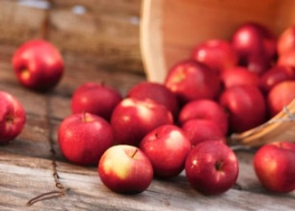  το πράσινο μήλο  το νόστιμο μήλο  το κόκκινο μήλο | το πράσινο μήλο  το βιολογικό μήλο  το νόστιμο μήλο  το κόκκινο μήλο
το ζουμερό πορτοκάλι  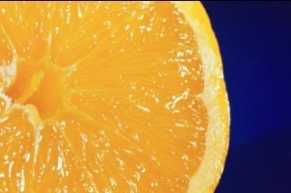  το νόστιμο πορτοκάλι  το άγουρο πορτοκάλι  το γλυκό πορτοκάλι | το νόστιμο πορτοκάλι    το ζουμερό πορτοκάλι  το άγουρο πορτοκάλι  το γλυκό πορτοκάλι | το άγουρο πορτοκάλι  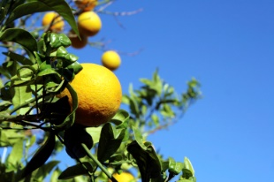  το ζουμερό πορτοκάλι  το γλυκό πορτοκάλι  το νόστιμο πορτοκάλι | το γλυκό πορτοκάλι  το ζουμερό πορτοκάλι  το άγουρο πορτοκάλι  το νόστιμο πορτοκάλι
οι γλυκές μπανάνες  οι βιολογικές μπανάνες  οι άγουρες μπανάνες  οι ώριμες μπανάνες | οι βιολογικές μπανάνες  οι γλυκές μπανάνες  οι άγουρες μπανάνες  οι ώριμες μπανάνες | οι άγουρες μπανάνες  οι γλυκές μπανάνες  οι βιολογικές μπανάνες  οι ώριμες μπανάνες | οι ώριμες μπανάνες  οι γλυκές μπανάνες  οι άγουρες μπανάνες  οι βιολογικές μπανάνες
το νόστιμο ροδάκινο  το σκληρό ροδάκινο  το γλυκό ροδάκινο  το ζουμερό ροδάκινο | το σκληρό ροδάκινο  το γλυκό ροδάκινο  το νόστιμο ροδάκινο  το ζουμερό ροδάκινο | το ζουμερό ροδάκινο  το σκληρό ροδάκινο  το γλυκό ροδάκινο  το νόστιμο ροδάκινο | το γλυκό ροδάκινο  το σκληρό ροδάκινο  το νόστιμο ροδάκινο  το ζουμερό ροδάκινο
το μεγάλο καρπούζι  το ζουμερό καρπούζι  το φρέσκο καρπούζι  το παγωμένο καρπούζι | το ζουμερό καρπούζι  το μεγάλο καρπούζι  το φρέσκο καρπούζι  το παγωμένο καρπούζι | το παγωμένο καρπούζι  το μεγάλο καρπούζι  το ζουμερό καρπούζι  το φρέσκο καρπούζι | το φρέσκο καρπούζι  το μεγάλο καρπούζι  το ζουμερό καρπούζι  το παγωμένο καρπούζι
το γλυκό πεπόνι  το ώριμο πεπόνι  το νόστιμο πεπόνι  το άγουρο πεπόνι | το νόστιμο πεπόνι  το γλυκό πεπόνι  το άγουρο πεπόνι  το ώριμο πεπόνι | το ώριμο πεπόνι  το γλυκό πεπόνι  το νόστιμο πεπόνι  το άγουρο πεπόνι | το άγουρο πεπόνι  το γλυκό πεπόνι  το νόστιμο πεπόνι  το ώριμο πεπόνι
τα ώριμα σύκα  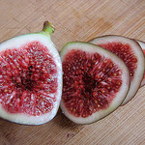  τρία μαύρα σύκα  τα πράσινα σύκα  τα ξερά σύκα | τρία μαύρα σύκα  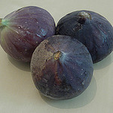  τα ώριμα σύκα  τα πράσινα σύκα  τα ξερά σύκα | τα πράσινα σύκα  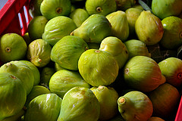  τα ώριμα σύκα  τρία μαύρα σύκα  τα ξερά σύκα | τα ξερά σύκα  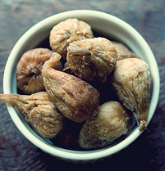  το ώριμο σύκο  τρία μαύρα σύκα  τα πράσινα σύκα
η φρέσκια φράουλα  φράουλες με σαντιγί  η άγουρη φράουλα  η νόστιμη φράουλα | φράουλες με σαντιγί  η φρέσκια φράουλα  η άγουρη φράουλα  η νόστιμη φράουλα | η άγουρη φράουλα  η φρέσκια φράουλα  η νόστιμη φράουλα  φράουλες με σαντιγί | η νόστιμη φράουλα  η φρέσκια φράουλα  η άγουρη φράουλα  φράουλες με σαντιγί
τα ώριμα κεράσια  τα γλυκά κεράσια  τα άγουρα κεράσια  τα ξινά κεράσια | τα άγουρα κεράσια  τα ώριμα κεράσια  τα γλυκά κεράσια  τα ξινά κεράσια | τα ξινά κεράσια  τα ώριμα κεράσια  τα γλυκά κεράσια  τα άγουρα κεράσια | τα γλυκά κεράσια  τα ώριμα κεράσια  τα άγουρα κεράσια  τα ξινά κεράσια
τα μαύρα σταφύλια  τα ξινά σταφύλια  ζουμερά σταφύλια  τα λευκά σταφύλια | τα λευκά σταφύλια  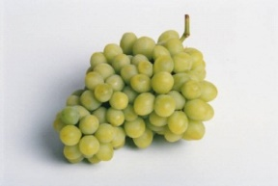  τα μαύρα σταφύλια  τα ξινά σταφύλια  ζουμερά σταφύλια | τα ζουμερά σταφύλια  τα μαύρα σταφύλια  τα ξινά σταφύλια  τα λευκά σταφύλια | τα ξινά σταφύλια  τα μαύρα σταφύλια  ζουμερά σταφύλια  τα λευκά σταφύλια

13. Τριάδες
  - Σημείωση για τους διδάσκοντες

Στόχος
Να μπορούν οι συμμετέχοντες να μιλήσουν για τις μέρες της εβδομάδας και για συνηθισμένες δραστηριότητες ελεύθερου χρόνου και να κανονίσουν ραντεβού.

Πώς παίζεται
Οι Τριάδες παίζονται σε ομάδες τριών ατόμων. Κάθε συμμετέχων παίρνει μία κάρτα. Ο παίκτης Α ξεκινάει και διαβάζει την πρώτη ερώτηση (επισημαίνεται από ένα βέλος). Οι δύο άλλοι παίκτες ψάχνουν στις κάρτες τους για μία κατάλληλη απάντηση στη δεξιά στήλη. Ο παίκτης που βρίσκει την κατάλληλη απάντηση, τη διαβάζει δυνατά και καθαρά. Μετά διαβάζει την ερώτηση, που βρίσκεται στην ίδια γραμμή αριστερά.
Αν δοθούν όλες οι απαντήσεις σωστά, ο πρώτος παίκτης θα δώσει την τελευταία απάντηση στην πρώτη σειρά της κάρτας του. Τότε ολοκληρώνεται το παιχνίδι.

Οι Τριάδες είναι ένα ιδιαιτέρως κατευθυνόμενο παιχνίδι, στο οποίο δεν πραγματοποιούνται σχεδόν καθόλου λάθη. Παρ‘όλ‘αυτά πρέπει οι συμμετέχοντες να είναι προσεκτικοί και να ψάχνουν απαντήσεις που έχουν νόημα. Μέσω της χρήσης παραδειγμάτων σωστών προτάσεων σε πλαίσιο συμφραζόμενων που έχουν νόημα , ενισχύεται η δυνατότητα αποθήκευσης του λεξιλογίου και των γραμματικών τύπων.

Παραλλαγή
Είναι εξαιρετικά χρήσιμο, να παίξετε μία δεύτερη φορά το παιχνίδι, με ξαναμοιρασμένες κάρτες. Σε μερικές ομάδες είναι καλή ιδέα, να χρονομετρούν οι συμμετέχοντες το χρόνο που χρειάζονται για να λύσουν την άσκηση και μετά στο δεύτερο γύρο να προσπαθούν να ολοκληρώσουν την άσκηση σε μικρότερο χρόνο. Αυτό κάνει το παιχνίδι ακόμα πιο διασκεδαστικό και ταυτόχρονα απαιτεί μεγαλύτερη συγκέντρωση από τους παίκτες.

Τριάδες
Δουλέψτε σε τριάδες. Κάθε παίκτης παίρνει μία κάρτα. Ένας παίκτης διαβάζει την πρώτη πρόταση. Ποιος έχει τη σωστή απάντηση; Διαβάστε την απάντηση δυνατά και καθαρά. Μετά κάνετε εσείς την επόμενη ερώτηση (στην ίδια σειρά).

1 Πάμε για ψώνια το Σάββατο το απόγευμα; | Δεν ξέρω ακριβώς, αλλά κανονικά τα αστυνομικά έργα αρχίζουν στις οχτώ.
Έχεις χρόνο για μια βόλτα σήμερα το βράδυ; | Ναι, καλή ιδέα. Πάμε στην ψαροταβέρνα "Ζεστή Γωνιά". Η Μαρία λατρεύει τα ψάρια!
Τι κάνεις την Κυριακή το βράδυ; | Ναι, καλή ιδέα. Την Παρασκευή είμαι ελεύθερος/η. Πάμε στο σινεμά στις οχτώ.
Τι λες για ένα ήσυχο βράδυ στο σπίτι μου. Έχεις χρόνο την Τετάρτη; | Λυπάμαι, αλλά την Τρίτη δεν μπορώ. Πάω γυμναστήριο.

Αν θέλεις, μπορούμε να προσκαλέσουμε και την Αγγελική. | Ναι, την Τετάρτη έχω χρόνο. Βλέπουμε μια αστυνομική ταινία στην τηλεόραση και πίνουμε ένα ποτήρι κρασί.
Τι λες για έναν καφέ στο σπίτι μου την Δευτέρα; | Λυπάμαι, το Σάββατο δεν μπορώ, βλέπω την Ελένη.
Τι κάνεις την Πέμπτη το πρωί; | Κρίμα, δεν μπορώ σήμερα. Έχω επισκέψεις.
Πάμε στο πάρτι του Αλέξανδρου την Τρίτη; | Καλή ιδέα. Λατρεύω τις πίτσες και είμαι ελεύθερος/η το μεσημέρι.

Πάμε για φαγητό με την Μαρία και τον Παύλο; | Την Κυριακή το βράδυ είμαι στο σπίτι και βλέπω τηλεόραση.
Αλλά είμαι ελεύθερος/η το μεσημέρι. Πάμε στην πιτσαρία. | Την Πέμπτη το πρωί δουλεύω. Δεν μπορώ.
Θέλεις να πάμε σινεμά την Παρασκευή; | Την Δευτέρα δεν μπορώ, έχω μάθημα Ελληνικών.
Τι ώρα αρχίζει η ταινία; | Ναι, καλή ιδέα. Η Αγγελική λατρεύει τις αστυνομικές ταινίες.

14. Πάμε Σινεμά
  - Σημείωση για τους διδάσκοντες

Στόχος
Να μπορούν οι συμμετέχοντες να λένε και να κατανοούν τις μέρες της εβδομάδας και την ώρα. Να είναι σε θέση να οργανώσουν δραστηριότητες ελεύθερου χρόνου με φίλους. Να κάνουν οι ίδιοι προτάσεις και να δέχονται ή να απορρίπτουν με επιχειρήματα προτάσεις άλλων.

Προετοιμασία
Φωτοτυπήστε τις κάρτες ρόλων Α και Β και ενδεχομένως την „Κάρτα Πρώτων Βοηθειών“ για τους συμμετέχοντες. Τονίστε στους παίκτες, ότι δεν πρέπει να δείχνουν τις κάρτες τους στους υπόλοιπους.

Πώς παίζεται
Στόχος της άσκησης είναι η εύρεση ενός ραντεβού για μία κοινή έξοδο στον κινηματογράφο. Για αυτόν τον σκοπό, οι συμμετέχοντες κάνουν ο ένας μετά τον άλλο προτάσεις για ώρες και μέρες συνάντησης , μέχρι να βρουν ένα ραντεβού κατά το οποίο έχουν σύμφωνα με τα ημερολόγια τους και οι δύο ελεύθερο χρόνο.

Λύση
Μόνο η Κυριακή είναι ελεύθερη και στα δύο ημερολόγια.

Συμβουλή
Ενθαρρύνετε τους συμμετέχοντες να ενσωματώσουν στην ομιλία τους όσο το δυνατόν περισσότερες πρόσθετες λεπτομέρειες. Για παράδειγμα: Την Τρίτη κάνω γυμναστική στο σχολείο του Μάρτιν. Πάω εκεί με την Ελένη…
Παραπέμψτε τους στην „Κάρτα Πρώτων Βοηθειών“ και επαναλάβετε αν είναι απαραίτητο πιθανές διατυπώσεις.
Θυμίστε στους συμμετέχοντες να χρησιμοποιούν αποκλειστικά Ελληνικά και Χειρονομίες .

Πρόσθετη παραλλαγή
Ενθαρρύνετε τέλος τους συμμετέχοντες να βρουν σε δυάδες ή τριάδες ένα πραγματικό ραντεβού κατά το οποίο θα μπορούσαν να πραγματοποιήσουν μία κοινή δραστηριότητα. Στα πλαίσια της διαδικασίας αυτής θα πρέπει να αναφέρουν τις υποχρεώσεις τους στα ελληνικά.

Πάμε Σινεμά;

Χρήσιμες Εκφράσεις
Πάμε σινεμά αυτή την εβδομάδα; Παίζουν ένα καλό έργο στον κινηματογράφο….
Τι κάνεις την Δευτέρα;
Είσαι ελεύθερος/η την Τρίτη;
Μπορείς την Τετάρτη το βράδυ; Έχεις χρόνο την Τετάρτη το βράδυ;
Λυπάμαι, δεν μπορώ. Πάω γυμναστήριο … έχω ραντεβού με...

Α: Θέλεις να πας σινεμά με τον φίλο\ τη φίλη σου. Ποια μέρα μπορείτε και οι δύο;
Δευτέρα | Παρασκευή
Τρίτη  19:00 – 20:30 γυμναστική | Σάββατο  15:00 – 17:00 για καφέ με την Άννα
Τετάρτη  γενέθλια του Γιώργου, 18:00 πάρτι στο σπίτι του! | Κυριακή
Πέμπτη

Β: Θέλεις να πας σινεμά με το φίλο\ τη φίλη σου. Ποια μέρα μπορείτε και οι δύο;
Δευτέρα  19:00 – 21:00 μάθημα Ελληνικών | Παρασκευή  19:30 γιόγκα
Τρίτη | Σάββατο
Τετάρτη | Κυριακή
Πέμπτη

21:00 πάρτι στο πανεπιστήμιο

16. Το οικογενειακό δέντρο
  - Σημείωση για τους διδάσκοντες

Στόχος
Οι συμμετέχοντες θα πρέπει να είναι σε θέση να μιλήσουν για μέλη της οικογένειας και συγγενικές σχέσεις, αλλά και να δώσουν απλές πληροφορίες για κάποια άτομα (επάγγελμα, ηλικία, τόπος κατοικίας).

Πώς παίζεται
- Επαναλάβετε στην τάξη το λεξιλόγιο των συγγενικών σχέσεων στα ελληνικά και σιγουρευτείτε, ότι όλοι οι συμμετέχοντες κατανοούν τις λέξεις στις κάρτες πρώτης βοήθειας.
- Οι συμμετέχοντες δουλεύουν σε ζευγάρια και παίρνουν ένα σετ καρτών πληροφοριών για τα μέλη της οικογένειας και μία κάρτα βοήθειας. Προσπαθούν τώρα μαζί να φτιάξουν το οικογενειακό δέντρο. Αυτό θα το πετύχουν με τον καλύτερο τρόπο, αν κατατάξουν καταρχάς τα μέλη της οικογένειας χοντρικά σε γενιές και έπειτα ξεκινήσουν με την μεγαλύτερη ηλικιακά γενιά.
- Ακολούθως απαντούν οι ομάδες τις 20 ερωτήσεις για την οικογένεια.
- Στο τέλος συνιστάται να συζητηθούν με όλη την τάξη οι λύσεις και έτσι να επαναληφθεί ακόμη μία φορά το λεξιλόγιο. Κάνετε όσο το δυνατόν περισσότερες ερωτήσεις για άλλες πληροφορίες αναφορικά με τα διάφορα μέλη της οικογένειας.

Χρήσιμες λέξεις, χρήσιμες εκφράσεις Βοήθεια !!!
Αρχίζουμε με τον Ανδρέα / την Σοφία. Είναι παντρεμένος/η;
Ναι… είναι παντρεμένος/η με…
Ναι, ήταν παντρεμένος με… αλλά τώρα είναι χωρισμένος.
Έχει / Έχουν παιδιά;
Πόσα παιδιά έχουν;
Πού μένει…;
Τι δουλειά κάνει ο/η …;
Ποιος είναι ο άνδρας της… ποια είναι η γυναίκα του…;
Πώς λέγεται ο αδελφός του/της…;
Πώς λέγονται τα παιδιά του/της…;
Ποια είναι τα χόμπι του/της…;

η μητέρα  ο πατέρας | η κόρη  ο γιός | η αδελφή  ο αδελφός | η γιαγιά  ο παππούς | η θεία  ο θείος | η ανιψιά  ο ανιψιός
η πεθερά  ο πεθερός | η κουνιάδα  ο κουνιάδος | η γυναίκα  ο άντρας  ο/η σύζυγος | η ξαδέλφη  ο ξάδελφος | η προγιαγιά  ο προππάπους | ο εγγονός  η εγγονή

Λύση
Γεωργία 2  Μένει στη Λευκάδα και της αρέσει πολύ η θάλασσα. |  |  | Αντώνης 10  Οι γονείς τoυ είναι χωρισμένοι. Μένει με την μητέρα του. | Πόπη 8  Μένει στην Αθήνα. Είναι μοναχοπαίδι. | Εύα 2  Ο πατέρας της είναι στο σπίτι και φροντίζει τα παιδιά. | Αντωνία 4  Έχει μια μικρή αδελφή δυο χρονών.
Τασούλα 30,  Είναι ψυχολόγος.  Ο άνδρας της είναι φαρμακοποιός.  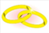  Μένει στη Λευκάδα. | Σωκράτης 38  Είναι γνωστός πιανίστας.  Δεν έχει παιδιά. |  | Ρέα 25  Είναι τραγουδίστρια.  Είναι χωρισμένη και μένει με την κόρη της.   | Πέτρος 40  Είναι αρχιτέκτονας  Η γυναίκα του δουλεύει στο σχολείο αλλά δεν είναι δασκάλα. | Μαρία 28  Είναι δασκάλα  Έχει δυο κόρες. Δουλεύει πολύ στο σχολείο, γιατί ο άντρας της τώρα δεν έχει δουλειά.
Θανάσης  34  Είναι φαρμακοποιός.  Είναι παντρεμένος και έχει μια μικρή κόρη δυο χρονών. | Μαργαρίτα 32  Είναι πολιτικός μηχανικός.  Ο άνδρας της παίζει πιάνο και ταξιδεύει πολύ. |  | Στέλιος  33  Είναι δημοσιογράφος.  Έχει δυο αδέλφια. Η αδελφή του είναι γραμματέας σε ένα σχολείο. | Μαργαρίτα  38  Είναι γραμματέας στην Αθήνα.  Έχει δυο αδέλφια. Ο αδελφός της είναι άνεργος.  Έχει μια κόρη 8 χρονών. | Νίκος  35  Είναι ηλεκτρολόγος αλλά δεν βρίσκει δουλειά.  Είναι στο σπίτι και φροντίζει τα παιδιά του, την Εύα και την Αντωνία.
Γιώργος  62  Είναι γυναικολόγος.  Είναι παντρεμένος με μια οδοντίατρο. |  |  | Εύα  60  Είναι καθηγήτρια μαθηματικών.  Έχει τρία παιδιά: δύο γιούς και μία κόρη.
Ελένη  60  Είναι οδοντίατρος στη Θεσσαλονίκη.  Έχει δυο παιδιά. Ο γιός της είναι 34 χρονών και η κόρη τις είναι 32 χρονών.  Η μητέρα της ήταν δασκάλα. |  |  | Αντώνης  63  Είναι καθηγητής αγγλικών.  Είναι παντρεμένος με μια καθηγήτρια.  Έχει τρία παιδιά. Ο πατέρας του είναι γεωργός. |  |  |  | Δημήτρης 55  Είναι πολιτικός, δήμαρχος  Έχει μια αδελφή που δουλεύει στη Θεσσαλονίκη,  Δεν είναι παντρεμένος και δεν έχει παιδιά.
Σοφία  80, Συνταξιούχος.  Ήταν δασκάλα στο Δημοτικό σχολείο της Πρέβεζας. |  | Μαργαρίτα  81, Συνταξιούχος.  Ήταν νοικοκυρά  Έχει τρία παιδιά, δύο γιούς και μια κόρη.  Έχει μια αδελφή που ήταν δασκάλα στη Πρέβεζα.
Αντρέας  75, Συνταξιούχος.  Ήταν ψαράς  Μένει στη Πρέβεζα με τον αδελφό του και την νύφη του. |  | Στέλιος  85  Ήταν γεωργός κοντά στη Πρέβεζα. Η γυναίκα του είναι νοικοκυρά.  Μένει σε ένα μεγάλο σπίτι στη Πρέβεζα.

Το οικογενειακό δέντρο

- Κατατάξτε τα μέλη της οικογένειας σε γενιές.
- Ξεκινήστε έπειτα με την μεγαλύτερη ηλικιακά γενιά και φτιάξτε βήμα βήμα το οικογενειακό δέντρο επάνω στο τραπέζι.
- Χρησιμοποιείστε την κάρτα βοήθειας, έτσι ώστε να μιλάτε την ώρα της άσκησης μόνο ελληνικά.
- Απαντήστε μετά τις 20 ερωτήσεις του πίνακα.

Αντώνης  10  Οι γονείς του είναι χωρισμένοι. Μένει με την μητέρα του. | Πόπη  8  Μένει στην Αθήνα. Είναι μοναχοπαίδι. | Εύα  2  Ο πατέρας της είναι στο σπίτι και φροντίζει τα παιδιά. | Αντωνία  4  Έχει μια μικρή αδελφή δυο χρονών.
Ρέα  25  Είναι τραγουδίστρια.  Είναι χωρισμένη και μένει με την κόρη της. | Πέτρος  40  Είναι αρχιτέκτονας  Η γυναίκα του δουλεύει στο σχολείο αλλά δεν είναι δασκάλα. | Μαρία  28  Είναι δασκάλα  Έχει δυο κόρες. Δουλεύει πολύ στο σχολείο, γιατί ο άντρας της τώρα δεν έχει δουλειά. | Γεωργία  2  Μένει στην Λευκάδα και της αρέσει πολύ η θάλασσα.
Μαργαρίτα  38  Είναι γραμματέας στην Αθήνα.  Έχει δυο αδέλφια. Ο αδελφός της είναι άνεργος.  Έχει μια κόρη 8 χρονών. | Νίκος  35  Είναι ηλεκτρολόγος αλλά δεν βρίσκει δουλειά.  Είναι στο σπίτι και φροντίζει τα παιδιά του, την Εύα και την Αντωνία. | Τασούλα  30,  Είναι ψυχολόγος.  Ο άνδρας της είναι φαρμακοποιός.  Μένει στην Λευκάδα. | Σωκράτης  38  Είναι γνωστός πιανίστας.  Δεν έχει παιδιά.
Θανάσης  34  Είναι φαρμακοποιός.  Είναι παντρεμένος και έχει μια μικρή κόρη δυο χρονών. | Μαργαρίτα  32  Είναι πολιτικός μηχανικός.  Ο άνδρας της παίζει πιάνο και ταξιδεύει πολύ. | Στέλιος  33  Είναι δημοσιογράφος  Έχει δυο αδέλφια. Η αδελφή του είναι γραμματέας σε ένα σχολείο. | Γιώργος  62  Είναι γυναικολόγος. Είναι παντρεμένος με μια οδοντίατρο.
Δημήτρης  55  Είναι πολιτικός, δήμαρχος  Έχει μια αδελφή που δουλεύει στη Θεσσαλονίκη,  Δεν είναι παντρεμένος και δεν έχει παιδιά. | Αντώνης  63  Είναι καθηγητής αγγλικών.  Είναι παντρεμένος με μια καθηγήτρια.  Έχει τρία παιδιά.  Ο πατέρας του ήταν γεωργός. | Ελένη  60  Είναι οδοντίατρος στη Θεσσαλονίκη  Έχει δυο παιδιά. Ο γιός τις είναι 34 χρονών και η κόρη τις είναι 32 χρονών.  Η μητέρα της ήταν δασκάλα. | Εύα  60  Είναι καθηγήτρια μαθηματικών.  Έχει τρία παιδιά: δύο γιούς και μία κόρη.
Μαργαρίτα  81  Ήταν νοικοκυρά  Έχει τρία παιδιά, δύο γιούς και μια κόρη.  Έχει μια αδελφή που ήταν δασκάλα στη Πρέβεζα. | Σοφία  80  Ήταν δασκάλα στο Δημοτικό σχολείο της Πρέβεζας. | Αντρέας  75  Ήταν ψαράς  Μένει στη Πρέβεζα με τον αδελφό του | Στέλιος  85  Ήταν γεωργός κοντά στη Πρέβεζα.  Μένει σε ένα μεγάλο σπίτι εκεί.  Η γυναίκα του είναι νοικοκυρά.

Είκοσι Ερωτήσεις
1 | Πώς λέγεται η γυναίκα του Στέλιου;
2 | Πόσα εγγόνια έχουν ο Στέλιος και η Μαργαρίτα;
3 | Πώς λέγεται η θεία της Ρέας;
4 | Πόσα παιδιά έχουν η Εύα και ο Αντώνης;
5 | Τι δουλειά κάνει η γυναίκα του Θανάση;
6 | Τι δουλειά κάνει η κόρη της Εύας και του Αντώνη;
7 | Τι κάνει ο μεγαλύτερος γιός της Εύας και του Αντώνη;
8 | Τι κάνει ο νεότερος γιός τους;
9 | Πόσοι γιατροί υπάρχουν στην οικογένεια;
10 | Πώς λέγονται τα ξαδέλφια της Πόπης;
11 | Πόσων χρονών είναι η γιαγιά του Αντώνη;
12 | Πού μένει η θεία του Αντώνη;
13 | Πόσοι μουσικοί υπάρχουν στην οικογένεια;
14 | Πόσα άτομα δουλεύουν σε σχολείο;
15 | Πόσους γιούς έχουν η Μαργαρίτα και ο Στέλιος;
16 | Πώς λέγονται τα ξαδέλφια του Θανάση;
17 | Πώς λέγονται τα ανιψιά του Νίκου;
18 | Πού μένουν ο παππούς και η γιαγιά του Στέλιου;
19 | Τι δουλειά κάνει η σύζυγος του Σωκράτη;
20 | Τι δουλειά κάνουν η γονείς της Εύας και της Αντωνίας;

17. Φτιάξτε/φτιάξε ζευγάρια στον Αόριστο
  - Σημείωση για τους διδάσκονες

Στόχος
Πρώτη εξάσκηση των τύπων των ρημάτων στον Αόριστο. Προκειμένου να εντυπωθούν οι νέοι τύποι των ρημάτων στη μνήμη των μαθητών και να υποστηριχθεί ο εγκέφαλος τους στο σχηματισμό ενός αυτόματου προτύπου για αυτούς τους τύπους, είναι βοηθητικό να χρησιμοποιήσουν οι ίδιοι πολλές φορές αυτούς τους τύπους σε απλές, καθοδηγούμενες συνθήκες. Σε αυτό το παιχνίδι ακούν και λένε οι μαθητές τις σωστές ερωτήσεις και απαντήσεις στον Αόριστο και συνηθίζουν έτσι τους καινούριους τύπους.

Πώς παίζεται
Το παιχνίδι Ζευγάρια παίζεται με τον καλύτερο τρόπο σε ομάδες 3-4 ατόμων. Όλες οι κάρτες μοιράζονται στους συμμετέχοντες. Ένας παίκτης ξεκινάει και διαβάζει δυνατά μία ερώτηση. Όλοι οι υπόλοιποι ακούν προσεκτικά και ελέγχουν (όπως στο Ντόμινο), αν έχουν στην κατοχή τους την κάρτα απάντησης που ταιριάζει. Όποιος έχει την κατάλληλη κάρτα, διαβάζει δυνατά την απάντηση και μπορεί να κρατήσει το ζευγάρι καρτών και να το τοποθετήσει στο τραπέζι. Έπειτα διαβάζει αυτός ο παίκτης την επόμενη ερώτηση…
Οι ακόλουθες οδηγίες παιχνιδιού μπορούν να τεθούν στη διάθεση των συμμετεχόντων.
Κανόνες παιχνιδιού: Ζευγάρια
Παιχνίδι για 3-4 παίκτες. Μοιράστε όλες τις κάρτες στους παίκτες.
Ελέγξτε, αν μπορείτε να φτιάξετε ήδη μερικά ζευγάρια ερωτήσεων-απαντήσεων και αν ναι, τοποθετείστε τα στο τραπέζι.
Ο συμπαίκτης με τα περισσότερα έτοιμα ζευγάρια διαβάζει μία από τις κάρτες του.
Ακούστε προσεκτικά. Όποιος έχει την κατάλληλη απάντηση, μπορεί να κρατήσει το ζευγάρι και διαβάζει την επόμενη ερώτηση.
Ο παίκτης που έχει συγκεντρώσει τα περισσότερα ζευγάρια έχει κερδίσει.

Προετοιμασία για το παιχνίδι
Σε περίπτωση που το παιχνίδι χρησιμοποιείται για την πρώτη γνωριμία με τον Αόριστο, θα μπορούσε να βοηθήσει να εφιστήσετε την προσοχή των συμμετεχόντων στους τύπους των ρημάτων. Για αυτόν τον σκοπό, μοιράστε πριν το παιχνίδι τις παρακάτω κάρτες ρημάτων σε κάθε ομάδα και ζητήστε από τους μαθητές να κατατάξουν τα ρήματα σε ζευγάρια και έπειτα να χωρίσουν τα ζευγάρια σε δύο ομάδες (ομαλά – ανώμαλα). Στη συνέχεια εκπονούν οι ομάδες μόνες τους έναν κανόνα για το σχηματισμό του αορίστου των ομαλών ρημάτων. Μετά μπορεί να παιχτεί το παιχνίδι Ζευγάρια ακόμη πιο αποτελεσματικά, καθώς οι συμμετέχοντες θα προσέχουν περισσότερο τις καταλήξεις των ρημάτων.

αγοράζω | αγόρασα | πάω | πήγα
ακούω | άκουσα | κάνω | έκανα
είναι | ήταν | βλέπω | είδα
είμαι | ήμουν | βρίσκω | βρήκα
τρώω | έφαγα | διαβάζω | διάβασα
παίζω | έπαιξα | πίνω | ήπια

Μετά το παιχνίδι
Μετά το τέλος του παιχνιδιού είναι επίσης βοηθητικό να εφιστήσετε ακόμη μία φορά την προσοχή των παικτών στις καταλήξεις των ρημάτων. Για αυτόν τον σκοπό μοιράστε στους συμμετέχοντες την ακόλουθη ταμπέλα με όλα τα ρήματα που χρησιμοποιήθηκαν στο παιχνίδι. Οι παίκτες προσπαθούν μαζί να σχηματίσουν τον αόριστο των ρημάτων.
Συμβουλή: Ο εγκέφαλος μας εμπεδώνει έναν τύπο καλύτερα, όταν αυτός χρησιμοποιείται πάντα μαζί με έναν χρονικό προσδιορισμό: Για παράδειγμα: Χθες αγόρασα… Χθες άκουσα… Έτσι αποθηκεύεται το κόνσεπτ „Παρελθόν“ μαζί με το σωστό τύπο του ρήματος.

Μετά το παιχνίδι
Εργαστείτε σε ομάδες και σχηματίστε για κάθε ένα από τα ακόλουθα ρήματα τον αόριστο. Φτιάξτε μετά για κάθε ρήμα μία σύντομη πρόταση και επιλέξτε για κάθε πρόταση έναν χρονικό προσδιορισμό από το κουτί. Συμβουλή: Αν καταφέρνετε να σχηματίζετε ΠΡΑΓΜΑΤΙΚΕΣ προτάσεις (και όχι μόνο γλωσσικά σωστές προτάσεις), αυτές θα αποθηκεύονται ακόμη καλύτερα στη μνήμη σας.

Χθες, στις τέσσερις…
Προχθές // Πριν λίγες μέρες
Την προηγούμενη εβδομάδα
Σήμερα το πρωί…
Τη Δευτέρα, την Τρίτη, την Τετάρτη, την Πέμπτη, το Σάββατο, την Κυριακή
Τον (περασμένο) Ιανουάριο, το Φεβρουάριο, το Μάρτιο, το Μάιο, τον Ιούνιο, τον Ιούλιο, τον Αύγουστο, το Σεπτέμβριο, τον Οκτώβριο, το Νοέμβριο, το Δεκέμβριο

αγοράζω |  | είναι
αρχίζω |  | είμαι
διαβάζω |  | καλώ
γυρίζω |  | βρίσκω
κλείνω |  | πάω
κάνω |  | βλέπω
γράφω |  | πίνω
ανοίγω |  | τρώω
παίζω

Φτιάξτε/φτιάξε ζευγάρια στον Αόριστο

Πού αγόρασες αυτό το λεξικό; | Το αγόρασα από ένα βιβλιοπωλείο στο κέντρο.
Πότε άρχισες να μαθαίνεις τα Ελληνικά; | Άρχισα πριν από ένα χρόνο.
Πού ήταν ο Πέτρος χθες;  Τον έψαξα παντού. | Ο Πέτρος πήγε χθες να δει τη γιαγιά του στο χωριό!
Τι έκανε η Μαρία στη Ηρακλέιο; | Πήγε να δώσει εξετάσεις στο Πανεπιστήμιο Κρήτης.
Πού πήγε η οικογένεια Καστανάρα το Πάσχα; | Η οικογένεια Καστανάρα πήγε για πέντε μέρες στην Κωνσταντινούπολη.
Βρήκες εύκολα το μουσείο της Ακρόπολης; | Ναι, το βρήκα εύκολα, αλλά ήταν δυστυχώς κλειστό!
Πού έκανες διακοπές πέρυσι το καλοκαίρι; | Ήμουν στη Σάμο όλο τον Ιούλιο! Ήταν τέλεια!
Τι έφαγε ο Βαγγέλης στην ταβέρνα;  Μου είπε ότι ήταν πολύ νόστιμο και φθηνό. | Έφαγε έναν ωραίο μουσακά και ήπιε μισό μπουκάλι κρασί!
Με ποιον έπαιξε ο Αντωνάκης στο πάρκο;  Όταν γύρισε, ήταν πολύ στενοχωρημένος. | Ο Αντωνάκης έπαιξε μόνος του στο πάρκο!
Κάλεσες την Μάρτα στο πάρτι το Σάββατο; | Όχι, δεν την κάλεσα γιατί δουλεύει το Σάββατο.
Ποια βιβλία διάβασε ο Διονύσης στις διακοπές ; | Ο Διονύσης διάβασε ένα Μίκυ Μάους και το πρώτο βιβλίο του Χάρι Πότερ.
Τι έκανες χθες το βράδυ;  Σε πήρα τηλέφωνο πολλές φορές. | Ήμουν σπίτι όλο το βράδυ, αλλά δεν άκουσα το τηλέφωνο. Ήμουν στον κήπο.
Πού βρήκες αυτό το καπέλο ;  Μου αρέσει πολύ. | Το βρήκα σε ένα μαγαζί στην παραλία. Δεν ήταν ακριβό.
Πότε γύρισες από την Ελλάδα; | Γύρισα πριν δυο μέρες. Το ταξίδι ήταν λίγο κουραστικό.
Πότε άνοιξε το καινούριο ταξιδιωτικό γραφείο στην πλατεία Βενιζέλου; | Άνοιξε πριν δυο μήνες. Έχει πολύ καλές τιμές για ταξίδια σε όλη την Ελλάδα και το εξωτερικό.
Πότε έκλεισε το βιβλιοπωλείο στην Οδό Ελευθερίας; | Έκλεισε πέρυσι, αλλά ο κύριος Τζήμας άνοιξε ένα καινούριο βιβλιοπωλείο απέναντι από το πανεπιστήμιο.
Έγραψες ένα γράμμα στην Ελένη και την κάλεσες στο γάμο; | Ναι, έστειλα το γράμμα χθες και την κάλεσα στο γάμο.
Βρήκα αυτό το βιβλίο στην τάξη την προηγούμενη εβδομάδα. Μήπως είναι δικό σου; | Ευχαριστώ πολύ. Ναι, είναι δικό μου. Το ξέχασα στην τάξη την προηγούμενη φορά.
Άκουσες το καινούργιο τραγούδι του Σάκη Ρουβά; | Ναι, το άκουσα και μου αρέσει πολύ!
Είδες την καινούρια ταινία του Τζόνι Ντεπ; | Ναι, την είδα χτες στο σινεμά με την Ελένη! Μου άρεσε πολύ!

18. Τριάδες Αόριστος
  - Σημείωση για τους διδάσκοντες

Στόχος
Οι Τριάδες είναι ένα έντονα καθοδηγούμενο παιχνίδι με στόχο να έχουν την ευκαιρία οι συμμετέχοντες να ακούσουν πολλές φορές τους νέους τύπους του αορίστου σε ολοκληρωμένες προτάσεις και να τους χρησιμοποιήσουν, και έτσι συντελούνται τα πρώτα βήματα προς την αυτοματοποίηση της γλώσσας. Σε αυτό το παιχνίδι χρησιμοποιήσαμε συνειδητά κυρίως τα τρία πρόσωπα ενικού ομαλών ρημάτων, προκειμένου να υποστηρίξουμε το σχηματισμό αυτού του προτύπου.

Πώς παίζεται
Οι συμμετέχοντες εργάζονται σε τριάδες. Κάθε παίκτης παίρνει μία από τις τρεις κάρτες. Ένας παίκτης διαβάζει την πρώτη ερώτηση πάνω αριστερά στην κάρτα του. Οι άλλοι δύο παίκτες ψάχνουν στις κάρτες τους για την κατάλληλη απάντηση. Ο παίκτης με την σωστή απάντηση, την διαβάζει και κάνει μετά την επόμενη ερώτηση (από την ίδια σειρά αριστερά).
Μόλις απαντηθούν όλες οι ερωτήσεις, τελειώνει το παιχνίδι.
Ενδεχομένως μπορούν να αναμειχθούν εκ νέου οι κάρτες και να ξαναμοιραστούν.

Παραλλαγή
Οι ομάδες χρονομετρούν το χρόνο, που χρειάζονται για έναν γύρο παιχνιδιού. Στο δεύτερο γύρο προσπαθούν να κάνουν καλύτερο χρόνο. Την ίδια διαδικασία μπορούν να επαναλάβουν και σε κάποια από τις επόμενες ώρες διδασκαλίας.

Τριάδες (Αόριστος)
1. ΄ Τι έκανες χθες το βράδυ; | Όχι, δεν έκανα πολλά λάθη.
Την τελευταία φορά που γύρισες από τη Ρόδο, τι ώρα έφτασε το πλοίο στον Πειραιά; | Έφαγα νόστιμα φαγητά στην ταβέρνα χθες βράδυ.
Πώς βρήκες αυτό το ξενοδοχείο; | Έκλεισε ένα δωμάτιο στο ξενοδοχείο Ατλάντις.
Πόσες μέρες έμεινες στη Ρόδο; | Όχι, δεν ήμουν στην Κρήτη, πέρυσι έκανα διακοπές στη Ρόδο.
Τι γλώσσες έμαθε ο Γιώργος στο σχολείο; | Ο Γιώργος έχασε το διαβατήριο του σε ένα κονσέρτο και μετά έχασε και το αεροπλάνο για Αίγυπτο.

Σε ποιο ξενοδοχείο έκλεισες δωμάτιο; | Έμεινα πέντε μέρες σε ένα μικρό ξενοδοχείο εκεί.
Ξέρεις ποιος έγραψε το βιβλίο „Αλέξης Ζορμπάς“; Το ξέχασα. | Χθες το βράδυ πήγα σινεμά και είδα την ταινία „Αλέξης Ζορμπάς“.
Έφαγες στο ξενοδοχείο ή στην ταβέρνα χθες το βράδυ; | Ναι, έπαιξα τάβλι στην ταβέρνα δύο ή τρεις φορές.
Έκανες πολλά λάθη στην άσκηση; | Ναι, έκανα μερικές ασκήσεις στο βιβλίο και έγραψα ένα κείμενο στον αόριστο.
Τι καιρό έκανε στη Ρόδο; Έκανε πολύ ζέστη; | Ο Γιώργος έμαθε αγγλικά και γαλλικά. Δυστυχώς δεν μιλάει καθόλου Ελληνικά.

Πού έκανες πέρυσι διακοπές; Ήσουν στην Κρήτη; | Ο Νίκος Καζαντζάκης έγραψε το βιβλίο το 1946.
Τι έμαθες στο τελευταίο μάθημα, έχασα κάτι σημαντικό; | Το πλοίο έφτασε στον Πειραιά στις 6 και το αεροπλάνο μου έφυγε από την Αθήνα στις 10. Πήγαν όλα καλά!
Θυμάμαι ότι ο Γιώργος έχασε κάτι εκεί. Ξέχασα τι έχασε ο Γιώργος. | Η Ελένη μου έδωσε την διεύθυνση του ξενοδοχείου. Έκανε διακοπές εκεί το Πάσχα.
Έκανες τις ασκήσεις για το σπίτι; | Στο τελευταίο μάθημα μάθαμε τον αόριστο. Αλλά νομίζω ότι εσύ τον ξέρεις ήδη.
Έπαιξες και τάβλι στη Ρόδο; | Δεν έκανε πολύ ζέστη. Έβρεξε μόνο μια φορά. Τις άλλες μέρες είχε ήλιο και λίγο αέρα.

19. Ψάξε / ψάξτε κάποιον που…
  - Σημείωση για τους διδάσκοντες

Στόχος
Εξάσκηση στους τύπους του αορίστου σε καταστάσεις καθημερινότητας των συμμετεχόντων.

Πώς παίζεται
Φωτοτυπήστε ένα φύλλο εργασίας „Ψάξε / ψάξτε κάποιον που…“ για κάθε συμμετέχοντα. Οι παίκτες κινούνται στον χώρο και κάνουν ερωτήσεις ο ένας στον άλλο. Όποτε μπορεί να απαντήσει ένας παίκτης μία ερώτηση καταφατικά, γράφεται το όνομα του στο φύλλο εργασίας. Στόχος του παιχνιδιού είναι να βρεθεί τουλάχιστον ένα άτομο για κάθε ερώτηση.
Υπό προϋποθέσεις είναι βοηθητικό να επαναλάβετε πριν ξεκινήσει το παιχνίδι το σχηματισμό του δεύτερου προσώπου ενικού και πληθυντικού των ρημάτων που θα χρησιμοποιηθούν.

Παραλλαγή
Προχωρημένοι παίκτες μπορούν να κάνουν μία μικρή συζήτηση με αφορμή κάθε ερώτηση, προσπαθώντας να συγκεντρώσουν περισσότερες λεπτομέρειές για κάθε καταφατική απάντηση.
Παράδειγμα:
Πότε έφαγες πίτσα;
Ποια πίτσα έφαγες;
Πού έφαγες την πίτσα;
Σου άρεσε η πίτσα;
Με ποιον έφαγες την πίτσα;
κτλ.

Ψάξε / ψάξτε κάποιον που…
έκανε αυτά τα πράγματα την προηγούμενη εβδομάδα

Γράψε /γράψτε τα ονόματα στην τρίτη στήλη του πίνακα.
 |  | Ονόματα
1 | έφαγε πίτσα
2 | ήπιε κόκκινο κρασί
3 | τραγούδησε ένα τραγούδι
4 | έκανε τζόκινγκ
5 | διάβασε ένα βιβλίο
6 | τηλεφώνησε στο εξωτερικό
7 | γιόρτασε τα γενέθλιά του / της
8 | μίλησε σε μια ξένη γλώσσα εκτός από την ώρα του μαθήματος μας
9 | χόρεψε
10 | πήγε σινεμά
11 | είδε μια ταινία στην τηλεόραση
12 | μαγείρεψε ένα φαγητό
13 | πήγε με το ποδήλατο στη δουλειά
14 | μίλησε με τη μαμά του στο τηλέφωνο
15 | γύρισε αργά από την δουλειά
16 | έγραψε ένα γράμμα η ένα e-mail
17 | συνάντησε φίλους σε ένα εστιατόριο
18 | έκανε γυμναστική
19 | ζωγράφισε κάτι
20 | καθάρισε το σπίτι του/ της

20. Που είναι;
  - Σημείωση για τους διδάσκοντες
Λύση

ΚεντρικήΠλατεία
Αγορά

Μανάβικο
Οδός Τσιμισκή
Λεωφόρος Ειρήνης Πλατεία Ελευθερίας

Βενζινάδικο

Περίπτεροτεροα
Οδός Λικολάοθ

Οδός Ιωνίας
Βιβλιοπωλείο

Ταβέρνα Μαvώλης
Γυμναστήριο
Ξενοδοχείο Νησάκι
Σούπερ Μάρκετ
Καφέ & Παγωτά
Παιδική Χαρά
Κομμωτήριο
Λάρισσα
Οδός 28ης Οκτωβρίου
Φούρνος

ίντερνετ Καφέ
Εκκλησία
Καφέ
Ελένη

Ελένη
Ταχυδρομείο
Θέατρο
Καφέ-Μπαρ Πλατάνι

Σινεμά

Μόδα & Στυλ

Καφέ Μπαρ Πηνελόπη

ασδφ

Ξενοδοχείο Ατλαντίς
Ατ

Α
Δημοτικό Σχολείο
Μουσείο
Ταβέρνα
Το Χωριό
Παπούτσια
Νίνα

Γιατρός
Πάρκο

Φαρμακείο
Κρεοπωλείο
Γυμνάσιο/Λύκειο

Πού είναι το βενζινάδικο, το βιβλιοπωλείο, το γυμναστήριο, το φαρμακείο, το γυμνάσιο και το λύκειο, το δημοτικό σχολείο, ο γιατρός, η εκκλησία, το κρεοπωλείο, το καφέ-μπαρ Πηνελόπη, το καφέ&μπαρ Πλατάνι, το καφέ Ελένη, το κομμωτήριο, το μαγαζί ρούχων, το μανάβικο, το μουσείο, το σούπερ μάρκετ, το ίντερνετ καφέ, το μαγαζί παπουτσιών, το ταχυδρομείο, το σινεμά, το ξενοδοχείο Νησάκι, το ξενοδοχείο Ατλαντίς, η ταβέρνα Το Χωριό, το θέατρο, η ταβέρνα Μανώλης, το περίπτερο, το καφέ με τα καλά παγωτά;

Στόχος
Οι συμμετέχοντες εξασκούνται στο να δίνουν οδηγίες κατεύθυνσης για την εύρεση ενός τόπου στην πόλη.
Εξασκούνται επίσης στη χρήση των ονομάτων των συνηθέστερων μαγαζιών και δημοσίων κτιρίων.

Προετοιμασία
Επαναλάβετε με τους συμμετέχοντες το λεξιλόγιο για τα μαγαζιά και τις απλές περιγραφές τόπων (βλέπε λύση). Μοιράστε αν είναι απαραίτητο τις κάρτες βοήθειας έτσι ώστε να προσφέρετε στους συμμετέχοντες μεγαλύτερη ασφάλεια.

Πώς παίζεται
Το παιχνίδι παίζεται σε ομάδες τριών ή τεσσάρων ατόμων. Κάθε παίκτης παίρνει μία άλλη εκδοχή του χάρτη της πόλης, πάνω στην οποία φαίνεται η τοποθεσία ορισμένων μαγαζιών. Σε περίπτωση ομάδας τριών ατόμων δίνεται ο τέταρτος χάρτης σε όλους τους παίκτες με τη σειρά, έτσι ώστε να δίνει κάθε φορά ένας άλλος παίκτης την εκάστοτε πληροφορία.
Οι παίκτες ρωτούν ο ένας μετά τον άλλο πληροφορίες για την τοποθεσία ενός μαγαζιού και το σημειώνουν πάνω στο χάρτη τους.
Στόχος του παιχνιδιού είναι να ονομάσουν οι παίκτες όλα τα μαγαζιά και τα κτήρια πάνω στο χάρτη. Τονίστε στους συμμετέχοντες, ότι δεν πρέπει να δείχνουν τους χάρτες τους στους συμπαίκτες τους και ότι θα πρέπει να μεταφέρουν τις πληροφορίες μόνο μέσω της γλώσσας.

Βοήθεια
Πήγαινε ευθεία | Στη γωνία | Είναι απέναντι από | Είναι μπροστά από
Στρίψε δεξιά  Είναι δεξιά από | Στη διασταύρωση | Είναι δίπλα από | Είναι πίσω από
Στρίψε αριστερά  Είναι αριστερά από | Περπάτα μέχρι το | Είναι στα δεξιά  Είναι στα αριστερά | Είναι μακριά από  Είναι κοντά σε

Πού είναι;
  - Μιλήστε μεταξύ σας και βρείτε όλα τα μαγαζιά και τα κτίρια
Α
Οδός Τσιμισκή
Λεωφόρος Ειρήνης Πλατεία Ελευθερίας

Βενζινάδικο

Περίπτεροτεροα
Οδός Λικολάοθ

Οδός Ιωνίας

Ταβέρνα Μανώλης

ΚεντρικήΠλατεία
Αγορά

Παιδική Χαρά

Οδός 28ης Οκτωβρίου
Φούρνος

Ελένη

Θέατρο
Καφέ-Μπαρ Πλατάνι

ασδφ

Γιατρός
Ταβέρνα
Το Χωριό

Πάρκο

Πού είναι το βενζινάδικο, το βιβλιοπωλείο, το γυμναστήριο, το φαρμακείο, το γυμνάσιο και το λύκειο, το δημοτικό σχολείο, ο γιατρός, η εκκλησία, το κρεοπωλείο, το καφέ-μπαρ Πηνελόπη, το καφέ&μπαρ Πλατάνι, το καφέ Ελένη, το κομμωτήριο, το μαγαζί ρούχων, το μανάβικο, το μουσείο, το σούπερ μάρκετ, το ίντερνετ καφέ, το μαγαζί παπουτσιών, το ταχυδρομείο, το σινεμά, το ξενοδοχείο Νησάκι, το ξενοδοχείο Ατλαντίς, η ταβέρνα Το Χωριό, το θέατρο, η ταβέρνα Μανώλης, το περίπτερο, το καφέ με τα καλά παγωτά;

Πού είναι;
  - Μιλήστε μεταξύ σας και βρείτε όλα τα μαγαζιά και τα κτίρια
Β
Λεωφόρος Ειρήνης Πλατεία Ελευθερίας

Οδός Λικολάοθ

Οδός Ιωνίας
Βιβλιοπωλείο

Σούπερ Μάρκετ

ΚεντρικήΠλατεία
Αγορά

Παιδική Χαρά
Κομμωτήριο
Λάρισσα
Οδός 28ης Οκτωβρίου
Φούρνος

Ελένη

Σινεμά

ασδφ

Μουσείο
Παπούτσια
Νίνα

Μανάβικο
Πάρκο
Οδός Τσιμισκή

Πού είναι το βενζινάδικο, το βιβλιοπωλείο, το γυμναστήριο, το φαρμακείο, το γυμνάσιο και το λύκειο, το δημοτικό σχολείο, ο γιατρός, η εκκλησία, το κρεοπωλείο, το καφέ-μπαρ Πηνελόπη, το καφέ&μπαρ Πλατάνι, το καφέ Ελένη, το κομμωτήριο, το μαγαζί ρούχων, το μανάβικο, το μουσείο, το σούπερ μάρκετ, το ίντερνετ καφέ, το μαγαζί παπουτσιών, το ταχυδρομείο, το σινεμά, το ξενοδοχείο Νησάκι, το ξενοδοχείο Ατλαντίς, η ταβέρνα Το Χωριό, το θέατρο, η ταβέρνα Μανώλης, το περίπτερο, το καφέ με τα καλά παγωτά;

Πού είναι;
  - Μιλήστε μεταξύ σας και βρείτε όλα τα μαγαζιά και τα κτίρια
Γ
Λεωφόρος Ειρήνης Πλατεία Ελευθερίας

Οδός Λικολάοθ

Οδός Ιωνίας

Ξενοδοχείο Νησάκι

ΚεντρικήΠλατεία
Αγορά

Παιδική Χαρά

Οδός 28ης Οκτωβρίου
Φούρνος

Εκκλησία
ίντερνετ Καφέ
Καφέ
Ελένη

Ελένη

Μόδα & Στυλ

ασδφ

Δημοτικό Σχολείο

Οδός Τσιμισκή
Πάρκο

Γυμνάσιο/Λύκειο

Πού είναι το βενζινάδικο, το βιβλιοπωλείο, το γυμναστήριο, το φαρμακείο, το γυμνάσιο και το λύκειο, το δημοτικό σχολείο, ο γιατρός, η εκκλησία, το κρεοπωλείο, το καφέ-μπαρ Πηνελόπη, το καφέ&μπαρ Πλατάνι, το καφέ Ελένη, το κομμωτήριο, το μαγαζί ρούχων, το μανάβικο, το μουσείο, το σούπερ μάρκετ, το ίντερνετ καφέ, το μαγαζί παπουτσιών, το ταχυδρομείο, το σινεμά, το ξενοδοχείο Νησάκι, το ξενοδοχείο Ατλαντίς, η ταβέρνα Το Χωριό, το θέατρο, η ταβέρνα Μανώλης, το περίπτερο, το καφέ με τα καλά παγωτά;

Πού είναι;
  - Μιλήστε μεταξύ σας και βρείτε όλα τα μαγαζιά και τα κτίρια
Δ
Οδός Τσιμισκή
Λεωφόρος Ειρήνης Πλατεία Ελευθερίας

Οδός Λικολάοθ

Οδός Ιωνίας

Γυμναστήριο

ΚεντρικήΠλατεία
Αγορά

Καφέ & Παγωτά
Παιδική Χαρά

Οδός 28ης Οκτωβρίου
Φούρνος

Ελένη
Ταχυδρομείο

Ξενοδοχείο Ατλαντίς
Ατ

Α

Καφέ Μπαρ Πηνελόπη

ασδφ

Πάρκο

Φαρμακείο
Κρεοπωλείο

Πού είναι το βενζινάδικο, το βιβλιοπωλείο, το γυμναστήριο, το φαρμακείο, το γυμνάσιο και το λύκειο, το δημοτικό σχολείο, ο γιατρός, η εκκλησία, το κρεοπωλείο, το καφέ-μπαρ Πηνελόπη, το καφέ&μπαρ Πλατάνι, το καφέ Ελένη, το κομμωτήριο, το μαγαζί ρούχων, το μανάβικο, το μουσείο, το σούπερ μάρκετ, το ίντερνετ καφέ, το μαγαζί παπουτσιών, το ταχυδρομείο, το σινεμά, το ξενοδοχείο Νησάκι, το ξενοδοχείο Ατλαντίς, η ταβέρνα Το Χωριό, το θέατρο, η ταβέρνα Μανώλης, το περίπτερο, το καφέ με τα καλά παγωτά;

Πηγές εικόνων:

Οι περισσότερες εικόνες είναι από: Microsoft Word 2010, clipart und
Cliparts Pack: deluxeclipart.com http://www.deluxeclipart.com/contact.php

Άλλες πηγές:
1. Λεξοντόμινο
Tzatziki:
Klearchos Kapoutsis, on flickr: CC http://creativecommons.org/licenses/by/4.0/
https://www.flickr.com/photos/klearchos/4824624030/in/photolist-dbFQXx-8mksCW-fnVvDy-7weRvZ-8h7ivw-eL5g51-dbFQqz-dbFTrj-75Q3EA-j7Ky1v-bLuDv-9S65nv-e7aD69-6iPMpj-4omiz8-bsepWH-58Wt7k-9Ds6Y1-9S8ZsQ-9S65va-piue6g-b88UAH-dbwSZY-4axGGV-bovEap-eKSQsD-eKSQCc-b88UYc-kLM4k-g8sDWy-8y7hnJ-4oovg8-5DM8Ka-N4vMP-5ViiqZ-drGCiR-9RkKVS-7h9VTW-9b5dhw-q6eiUR-DZDcq-4W6KgX-4Fzt8a-bVE6yR-fotVsh-59Po5Y-mv8VuT-31ienU-c7Yugm-fijC1t

06 Ξέρετε τι ώρα είναι
Lifesaver: CC: https://pixabay.com/vectors/lifesaver-floatation-float-24924/

11. Ελληνικές Συνταγές
Feta:
Kim van Velzen, CC on flickr:
https://www.flickr.com/photos/kimvanvelzen/9174813337/in/photolist-eYKjmR-9QSC3B-5FmnHK-73va8Y-9xGtrp-cgpZ7W-7fJxzT-4DJBZe-o4vj4H-6TTtfu-oDvtXP-55bEoy-euqDYz-9YAAtD-ccKiNU-6mE7yn-9QVv39-9QVviu-5RUNvs-fndme-9QVuPW-7LnB3S-9s8ykV-52s1D4-8g5it4-8zQB5T-8HXUDt-6jtTMN-5TeXY3-e9bXhW-8cdju3-8ca9jF-8cdfUY-8cduEQ-9RwaJe-51SY3R-cg3XHb-4CyqGd-8g8yZA-bpGCXM-4qzdey-8ca1r4-8c9WKM-8ca5ci-8cdf5w-8c9YkF-8ca8tz-8ca2wa-8c9Thn-8cabjr

Χωριάτικη σαλάτα:
Neon Tommy, CC on flickr:
https://www.flickr.com/photos/neontommy/6164307351/in/photolist-aoHFPe-bovH18-exfYge-gT2fet-84YrEn-5ftaRh-6XKaxo-8PmcbY-nFPXK4-5ftcG9-7MdvZD-nLBNX4-2y9Ju-euxoEW-8aBLQp-844WSy-dWxGn-fGLmh9-aytWTV-23VLC5-9JvVWJ-7UutnQ-bovLFV-euu8fK-do66rc-89MTgZ-a58n1e-2y9Je-6naYd4-6eEssV-7eKkgt-9YomfT-682iWX-5Tojyf-dmrfyF-9XcBtp-bkfDJT-e2jRbA-aqCWtD-4aj51H-da3fgH-6Nq7Jd-91V4sM-cGZMx9-582JNy-7mtHEG-eKBVS-83mafn-adD25P-5wXHPA/

Melizanes Imam:
C3lsius_bb, Flickr: CC Attribution-NoDerivs 2.0
https://www.flickr.com/photos/c3lsius/2075223272/in/photolist-4ao4zA-9cuQKi-5wXHQf-bQTVwr-7e1scE-bowbCz-do6fB7-bovijp-9VCdwP-2wCFrL-nAWU-do66LV-7hdPBz-ehv3Pe-dPFKSw-eXkfye-bQTCnt-9YoeSX-8ZaZVk-MheG9-ksMEcC-e6jGbc-9cvcZv-6BiyTP-gA86Sh-9cuRrx-bovjCr-bovgW4-bowcCv-9weLYo-hY2hXL-7e38ZJ-2pC1kR-bQTCdP-bQTDtT-7GeGUy-bBYWJy-9cyMLA-72Tgsj-5mbtqQ-bovN5K-fsB3Lk-6seh7W-bkfGov-91Yb4w-9ugSdk-7EAh2T-8ZaZPi-nPiVjy-nPiNyQ

Briam
Rooey202, CC on flickr:
https://www.flickr.com/photos/rooey/8415913478/in/photolist-dPFKSw-eXkfye-8ZaZVk-e6jGbc-9cvcZv-6BiyTP-9cuRrx-2pC1kR-7GeGUy-9cyMLA-5mbtqQ-6seh7W-bkfGov-91Yb4w-9ugSdk-czm6fN-duT8Vz-bZURpG-28RWK-bovBDi-HQtYb-7hdPBz-ehv3Pe-bQTCnt-9YoeSX-MheG9-ksMEcC-gA86Sh-bovjCr-bovgW4-bowcCv-9weLYo-hY2hXL-7e38ZJ-bQTCdP-bQTDtT-bBYWJy-72Tgsj-bovN5K-fsB3Lk-7EAh2T-8ZaZPi-nPiVjy-nPiNyQ-kV8gjt-do6efL-7sGsMa-7mtGNQ-ehANUU-7EAh1K/

Melizanosalata
Richard North, flickr, CC,
https://www.flickr.com/photos/richardnorth/7176805890/in/photolist-bWc1mA-8iXcY3-ejQFXZ-6Yo73P-dwa3F9-ap9eDK-581KVN-opqvM-Etnbm-Lv8D3-m7kTEH-7y52y-s9bZk-dBQ2Dp-6sgTm-4Ap8Nx-HbgGX-8amBG-6TBAQE-dsaTzK-ap9eFi-fAA3J2-c4NKt5-6YSQCJ-bz5wFD-8nfEe6-e8UKAd-87SHp5-8jnQd8-cp1ey-bWbXDw-837P4k-agL3yF-3VwmA9-5VVsnR-3kstng-cFzX4b-7VgLRB-CENW8-5fwGTe-822ma8-dQSLXC-84iYFY-cfCmPJ-cfCmqC-pPbAK-aoWZfN-5aeiC-6N85Gt-4u9w9g

12 Το παιχνίδι της ομελέτας

Feta:
Kim van Velzen, CC on flickr:
https://www.flickr.com/photos/kimvanvelzen/9174813337/in/photolist-eYKjmR-9QSC3B-5FmnHK-73va8Y-9xGtrp-cgpZ7W-7fJxzT-4DJBZe-o4vj4H-6TTtfu-oDvtXP-55bEoy-euqDYz-9YAAtD-ccKiNU-6mE7yn-9QVv39-9QVviu-5RUNvs-fndme-9QVuPW-7LnB3S-9s8ykV-52s1D4-8g5it4-8zQB5T-8HXUDt-6jtTMN-5TeXY3-e9bXhW-8cdju3-8ca9jF-8cdfUY-8cduEQ-9RwaJe-51SY3R-cg3XHb-4CyqGd-8g8yZA-bpGCXM-4qzdey-8ca1r4-8c9WKM-8ca5ci-8cdf5w-8c9YkF-8ca8tz-8ca2wa-8c9Thn-8cabjr

Mozzarella:
Wikimedia Commons :
https://www.google.com/search?q=mozzarella&tbnh=153&tbnw=214&newwindow=1&hl=en&gbv=2&tbs=simg:CAQSEgn_1sA0U9UDqniEQoUdTuGFA5A,sur:fmc&tbm=isch&source=lnt&sa=X&ei=SUOLVOTcBcXTygOYioKYCg&ved=0CBYQpwU&dpr=0.67&biw=2028&bih=1290#facrc=_&imgdii=_&imgrc=obzgQq1754QKAM%253A%3BBi1Okg83FVdT3M%3Bhttp%253A%252F%252Fupload.wikimedia.org%252Fwikipedia%252Fcommons%252Fthumb%252F5%252F50%252FMozzarella_cheese.jpg%252F320px-Mozzarella_cheese.jpg%3Bhttp%253A%252F%252Fcommons.wikimedia.org%252Fwiki%252FFile%253AMozzarella_cheese.jpg%3B320%3B240

Rucola :
By Maduixa at sr.wikipedia [Public domain or Public domain], from Wikimedia Commons
http://upload.wikimedia.org/wikipedia/commons/8/8d/Rukola.JPG

13 Τέσσερα φρούτα
σύκα κομμένα
Snickklunk: flickr, CC https://www.flickr.com/photos/snickclunk/6346673796/in/photolist-aEQn1h-mAYCNP-dtR4d4-5io7fT-2kdidj-gViPoa-8rgLhP-cWzNXJ-6SqHRL-Sy6gn-y6nN8-sZdQg-34AcKS-7SeqPx-fJnuPi-c4XiJU-9znP6o-fUGJXc-dAeZMU-horBvn-fFkonZ-cWzKuy-9VnXCJ-9QKzL-fJnuLT-knN4pP-6YBvgi-9BL285-5ny4kf-2syjo8-4xktLy-73neGf-bNKU6g-6z6Dyy-d9jzw5-fJnuRM-msMPH-9in315-bdbY5i-7gMNTo-9Jt5aU-gea9io-f2a3pq-3wGEyw-Vv4z-d6udLQ-7nVdVk-bykf6v-85Dgcv-24Rmvy

Τρία σύκα
Richard North, flickr, CC
https://www.flickr.com/photos/richardnorth/7960849182/in/photolist-d8tr7o-dqrwVc-5YvRGL-7nZ853-4ZBXj-eh7izJ-3a3VLB-geaq5o-dpGqeg-oyqpY5-5mvjM4-749j3o-gjCwYg-d4jPmY-4G3q5U-776ozC-6uYDGk-6vjJMJ-3pUrsN-5RJPP2-bbwAMK-6VgnsF-7k5VpR-biqGkB-7SeqPv-4oDmTs-h6vJYL-4oDmBw-8mm7Qt-cYuq1-6U5162-4QNXG1-6PXobS-fqwEEF-gsAzg-Fg3oT-cWzLuh-6Wt9Gp-4G3qiu-cvSHH-4M3dgQ-7Medo-5EibdG-67keEV-eKjZnk-4iKmps-8r6kLE-4FYf48-91TJf7-5Pd8d5

σύκα πράσινα
2benny, flickr, CC
https://www.flickr.com/photos/benedettobuono/9640876659/in/photolist-fFW1Kn-7UFazj-d44Wg7-bk2zSt-ajXwvX-dmfgM-7DnHYW-aitzhY-5m4PU1-5m4Px3-5kZy1e-5m4PeS-5kZwaa-5kZwNT-d8tr1w-d8tr7o-dqrwVc-5YvRGL-7nZ853-4ZBXj-eh7izJ-3a3VLB-geaq5o-dpGqeg-oyqpY5-5mvjM4-749j3o-gjCwYg-d4jPmY-4G3q5U-776ozC-6uYDGk-6vjJMJ-3pUrsN-5RJPP2-bbwAMK-6VgnsF-7k5VpR-biqGkB-7SeqPv-4oDmTs-h6vJYL-4oDmBw-8mm7Qt-cYuq1-6U5162-4QNXG1-6PXobS-fqwEEF-gsAzg

σύκα ξεραμένα
Liz Davenport, flickr, CC
https://www.flickr.com/photos/lizdavenportcreative/6778890155/in/photolist-bk2zSt-ajXwvX-dmfgM-7DnHYW-aitzhY-5m4PU1-5m4Px3-5kZy1e-5m4PeS-5kZwaa-5kZwNT-d8tr1w-d8tr7o-dqrwVc-5YvRGL-7nZ853-4ZBXj-eh7izJ-3a3VLB-geaq5o-dpGqeg-oyqpY5-5mvjM4-749j3o-gjCwYg-d4jPmY-4G3q5U-776ozC-6uYDGk-6vjJMJ-3pUrsN-5RJPP2-bbwAMK-6VgnsF-7k5VpR-biqGkB-7SeqPv-4oDmTs-h6vJYL-4oDmBw-8mm7Qt-cYuq1-6U5162-4QNXG1-6PXobS-fqwEEF-gsAzg-Fg3oT-cWzLuh-6Wt9Gp

